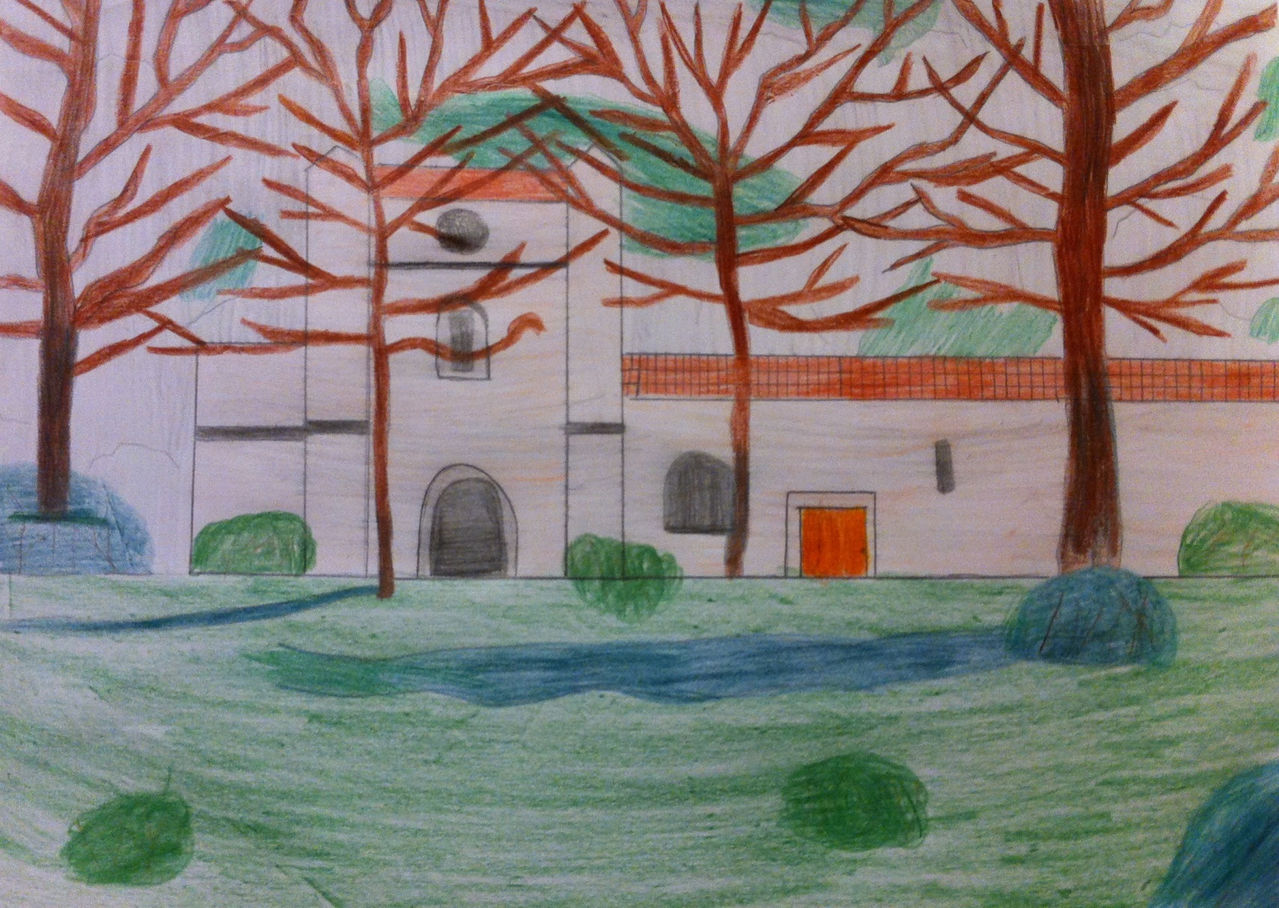
MYSTERE À GEMENOS :

LE SECRET DE L’ABBAYE DE SAINT-PONS

Alexandre CHATIN c’est moi !
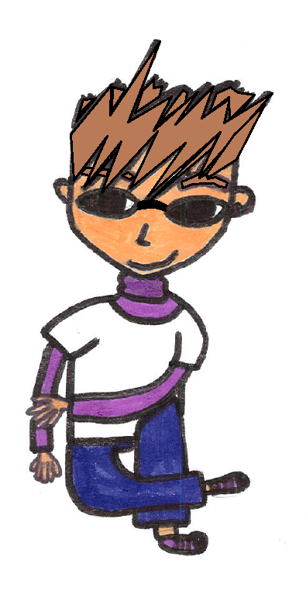

Et voici mes parents. Ma maman est biologiste et mon papa chimiste.

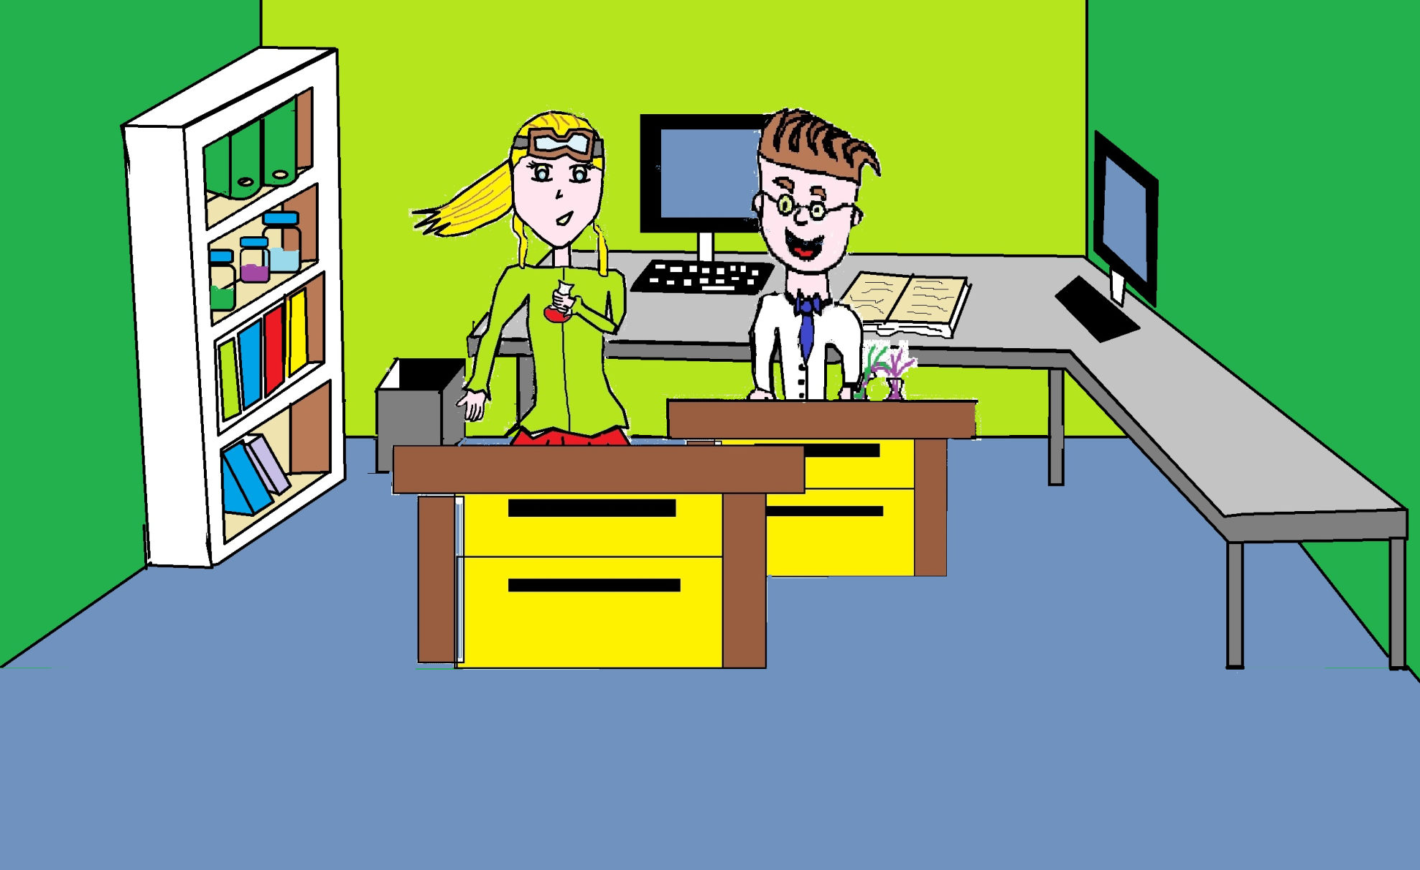

Et elle, c’est ma meilleure amie, Aline Dorymus avec son père Gabriel Dorymus et son chien « Poilu ». Son père est archéologue, il sait plein de choses et nous raconte des tas d’histoires et de légendes.
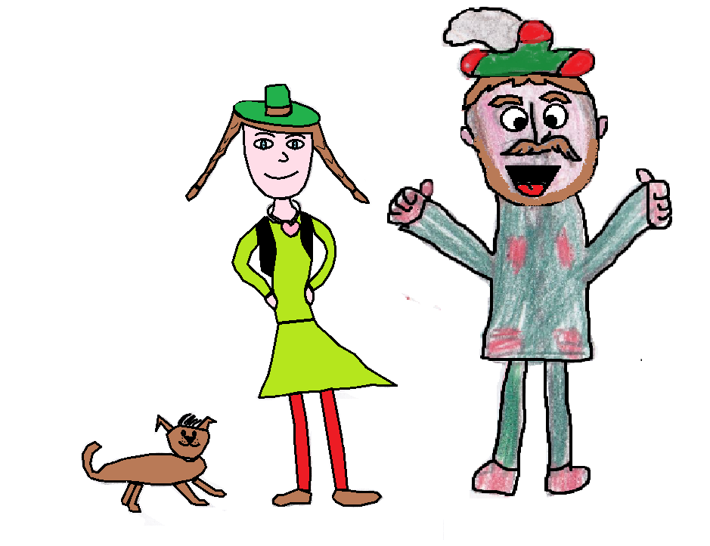

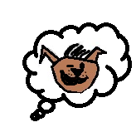
Aujourd’hui, c’est moi qui vais vous raconter une histoire mais pas un conte de fée. Une histoire qui m’est vraiment arrivée.

Je voulais visiter la vallée se Saint-Pons, qui surplombe le joli petit village de Gémenos, au pied du Massif de la Sainte-Baume, dans notre magnifique région à l’accent chantant.

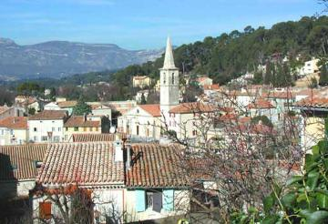

Il faut dire que j’habite une petite ville qui s’appelle Aubagne, à côté de Gémenos, Gemo la Poulido comme disaient nos ancêtres. Une petite colline « Le Garlaban », rendue célèbre par l’écrivain Marcel Pagnol dans « La gloire de mon Père », nous surveille depuis la nuit des temps. Elle était même, autrefois, le repère pour les marins naviguant dans la baie de Marseille.
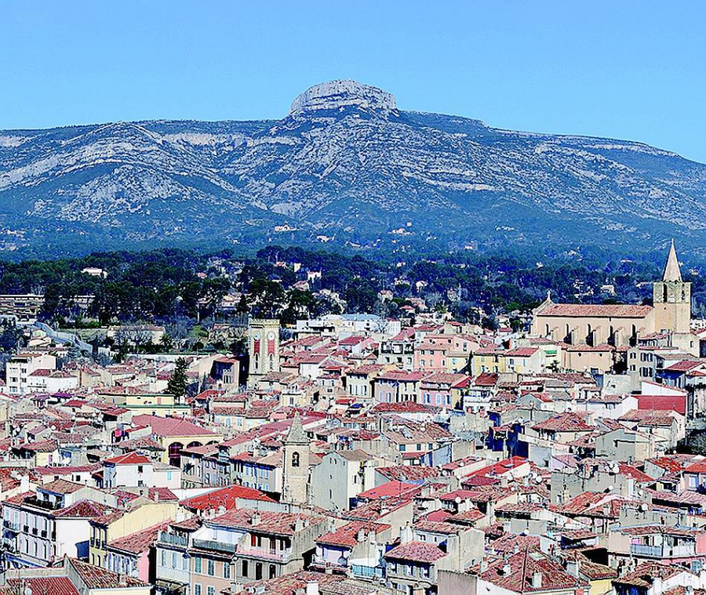

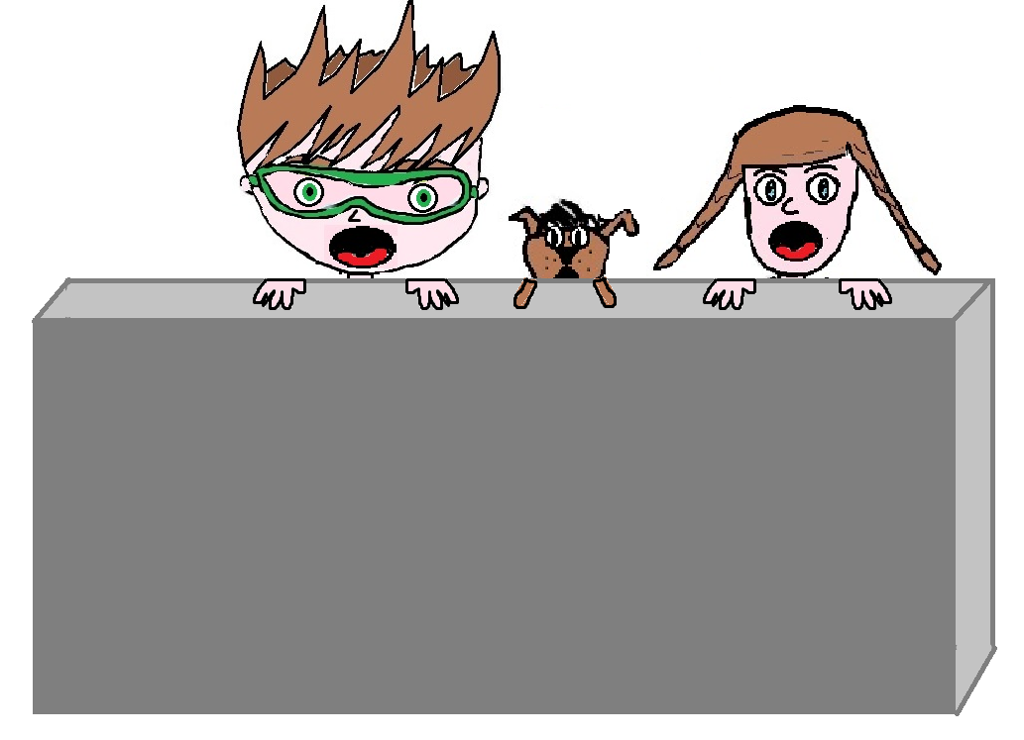
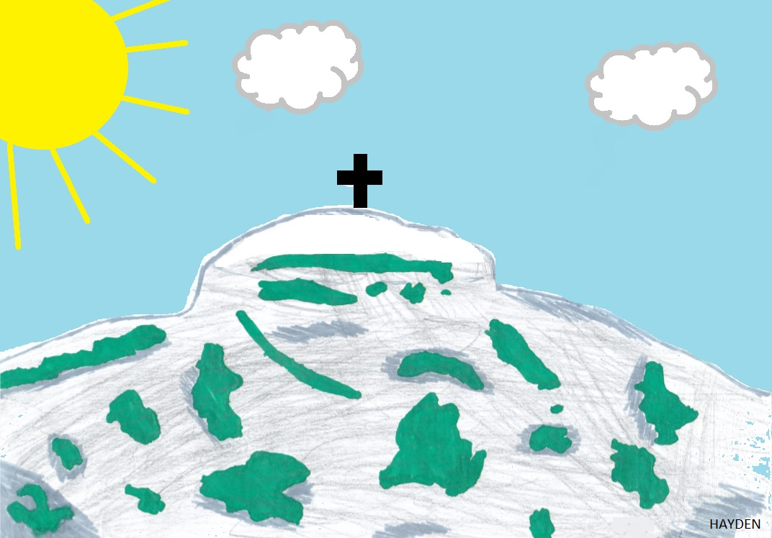
Le Garlaban
Tout commença à mon dixième anniversaire. Mes parents, comme chaque année, me demandèrent ce que je voulais comme cadeau. Et comme chaque année, je choisissais un endroit à visiter, là où de vieilles légendes rendaient l’endroit mystérieux.
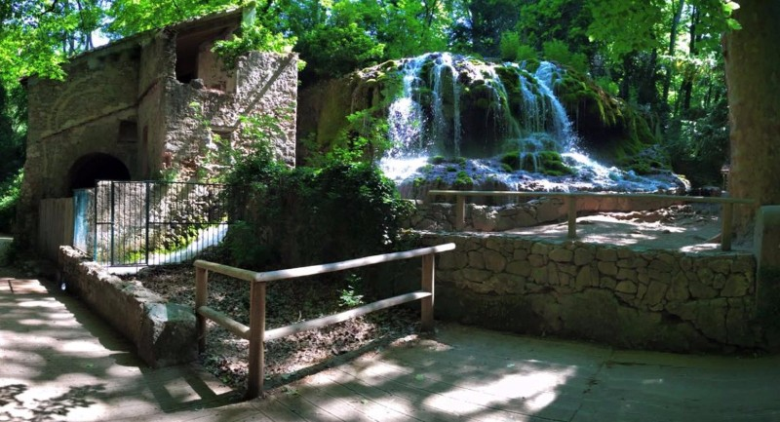
Cette année-là, je choisis la vallée de Saint-Pons, avec son vieux moulin,

son imprimerie, sa papeterie.
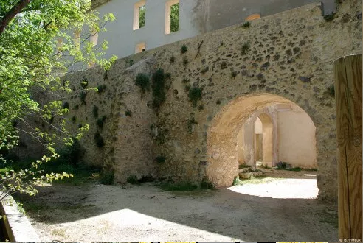

Le père d’Aline nous a expliqué qu’ils ont fonctionné entre le XIIème et XIXème siècle et que progressivement, ils ont tous été abandonnés.

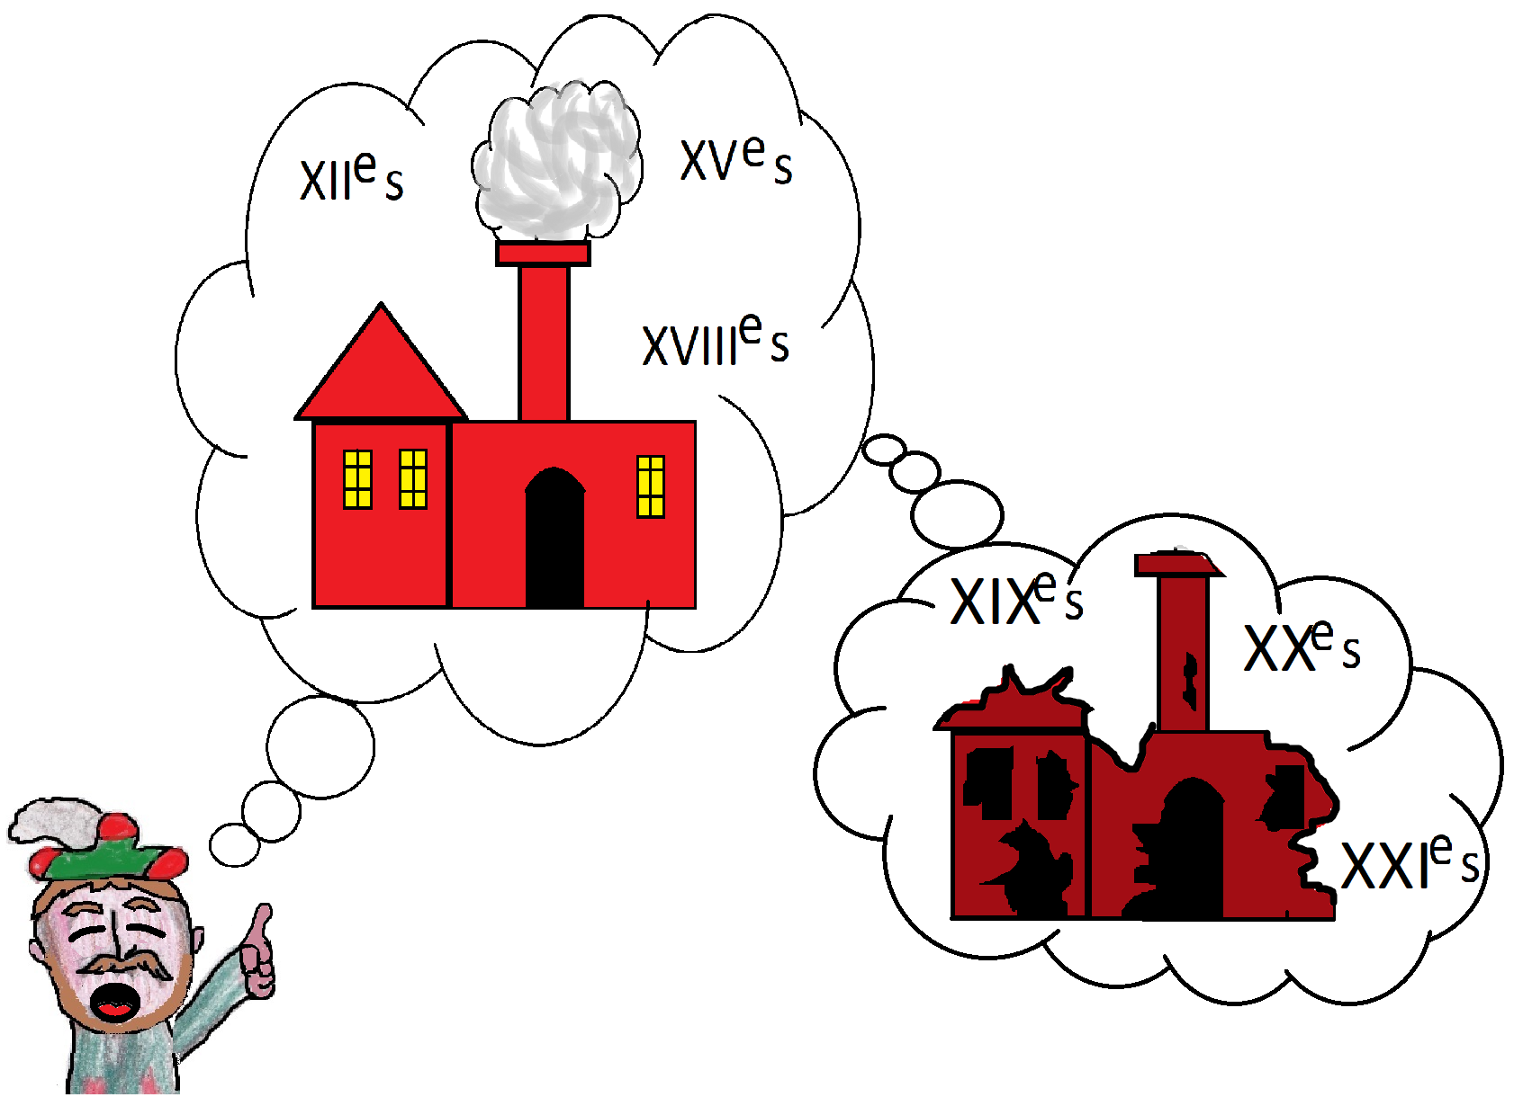

Mais ce qui m’intéressait d’avantage, c’était le cours d’eau qui s’appelle le Fauge.

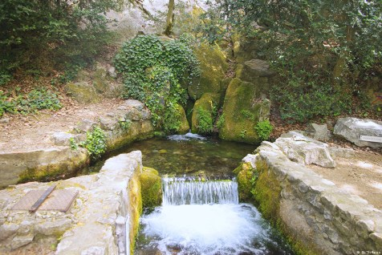
Et surtout l’Abbaye cistercienne, cachée au milieu de cette vallée. Elle a été batie au XIIIe siècle et été occupée par des religieuses.
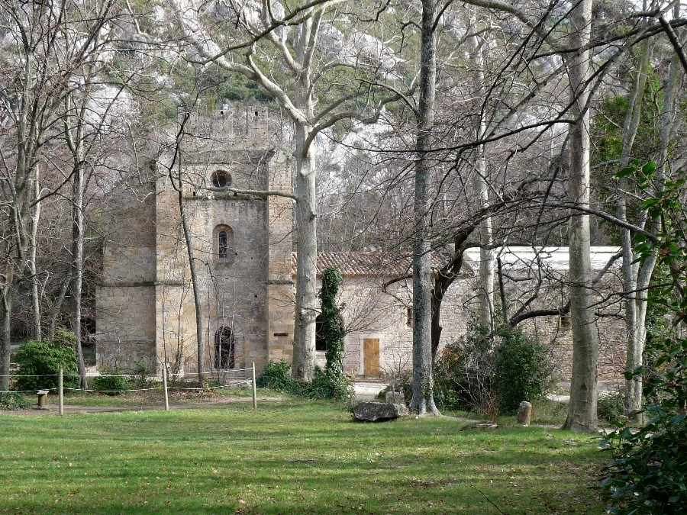
Dans le lit du Fauge prospère une algue rouge microscopique appelée "hildenbrandia rivularis", dont la présence ici relève du mystère. En effet, elle ne se développe ordinairement qu'en montagne, dans les torrents alpins, au contact d'une eau très pure.
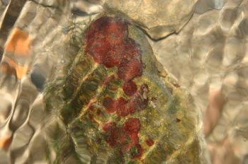

On raconte qu'une nuit d'orage, une horde de chevaliers serait venue demander asile dans l’Abbaye. Il s'ensuivit une nuit d'effroi.
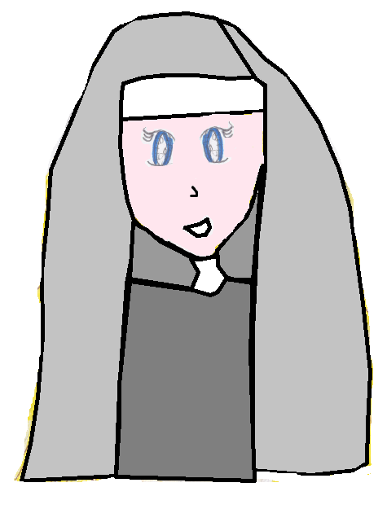
Seule Blanche de Simiane, une nonne qui vivait dans ce lieu, en réchappa, fuyant les assauts de ces horribles assassins.

Arrivée au petit pont, elle l'enjamba pour se jeter "dans la gorge où le torrent s'élance en grondant".

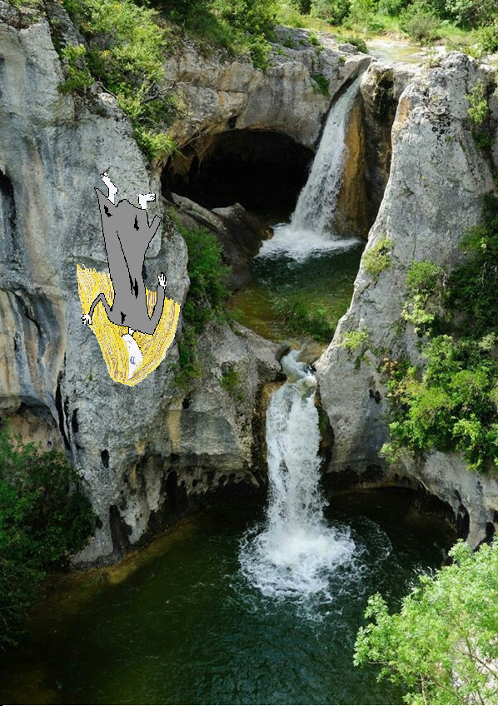

Le sang de la none s’y répandit et donna naissance à cette algue que le temps n’a pas su effacer. Il paraîtrait même que son fantôme hanterait encore les lieux, autour de l’Abbaye.

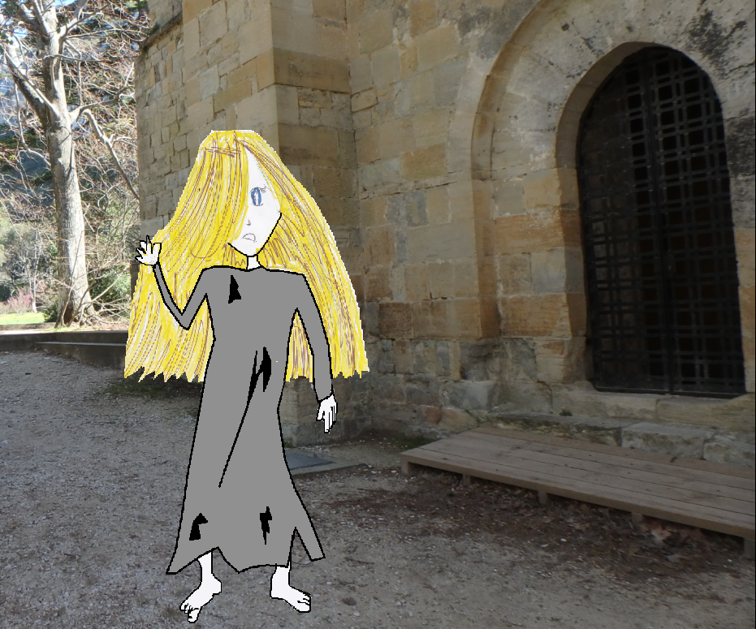
Vous comprenez vraiment pourquoi je voulais aller là-bas ; rencontrer un fantôme...Terrifiant non ! J’adorais ça. Enfin, plus maintenant après ce qui m’est arrivé. Car vous savez, je ne prendrais plus les histoires de fantômes à la légère. Ah ça non !
Donc je disais que je voulais visiter cette vallée. Mes parents, pour me faire plaisir m’y emmenèrent. Aline et son père étaient également invités. Ce jour-là, il faisait beau, pas un nuage à l’horizon. Je me languissais d’arriver.

J’avais pris mon équipement supersonique : mes lunettes « vision fantôme », mon stylo « vision de nuit ».

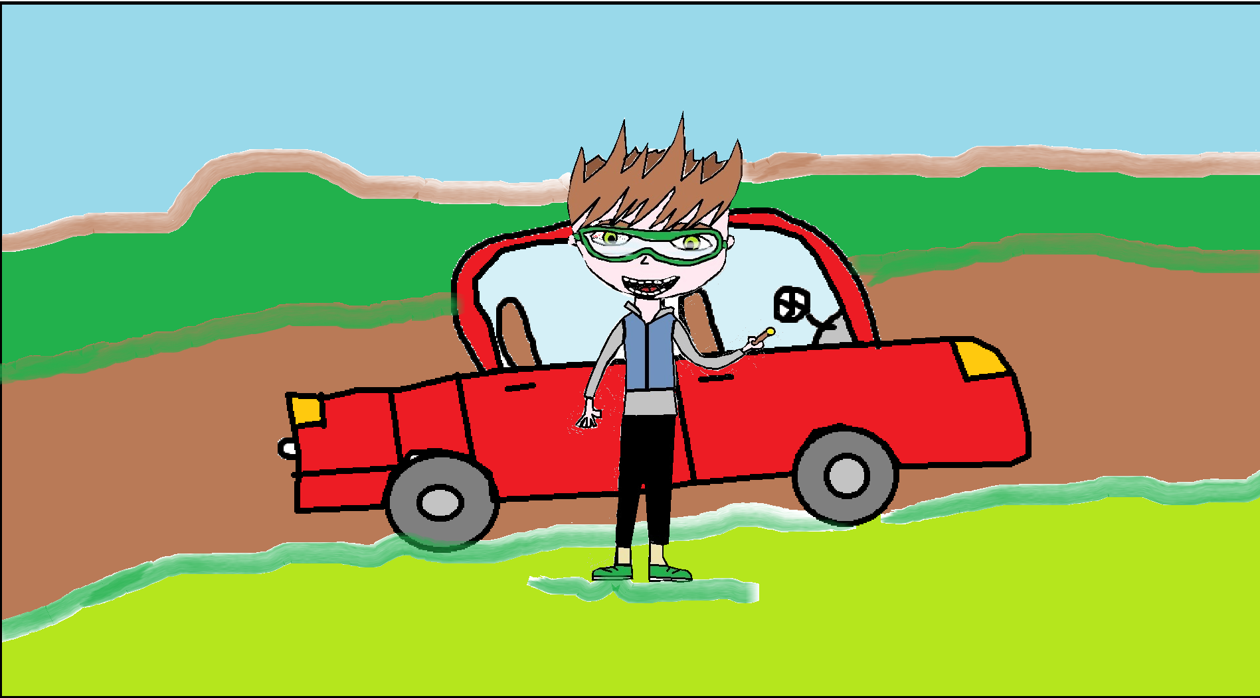

Mes parents me laissaient vivre mes aventures Pour ça, ils sont vraiment chouettes ! En plus je sais qu’ils ne croient pas aux fantômes…

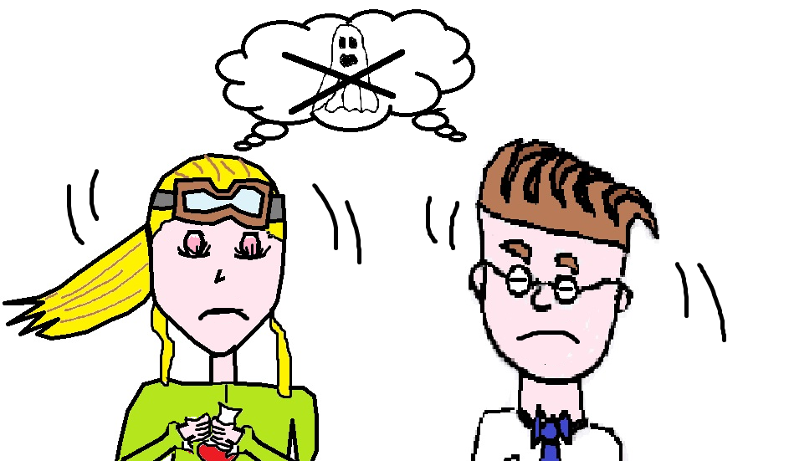

Aline avait équipé Poilu et pris son enregistreur de fantômes. Son père avait pris son appareil photos et son manuscrit d’archéologie qu’il emmenait partout.
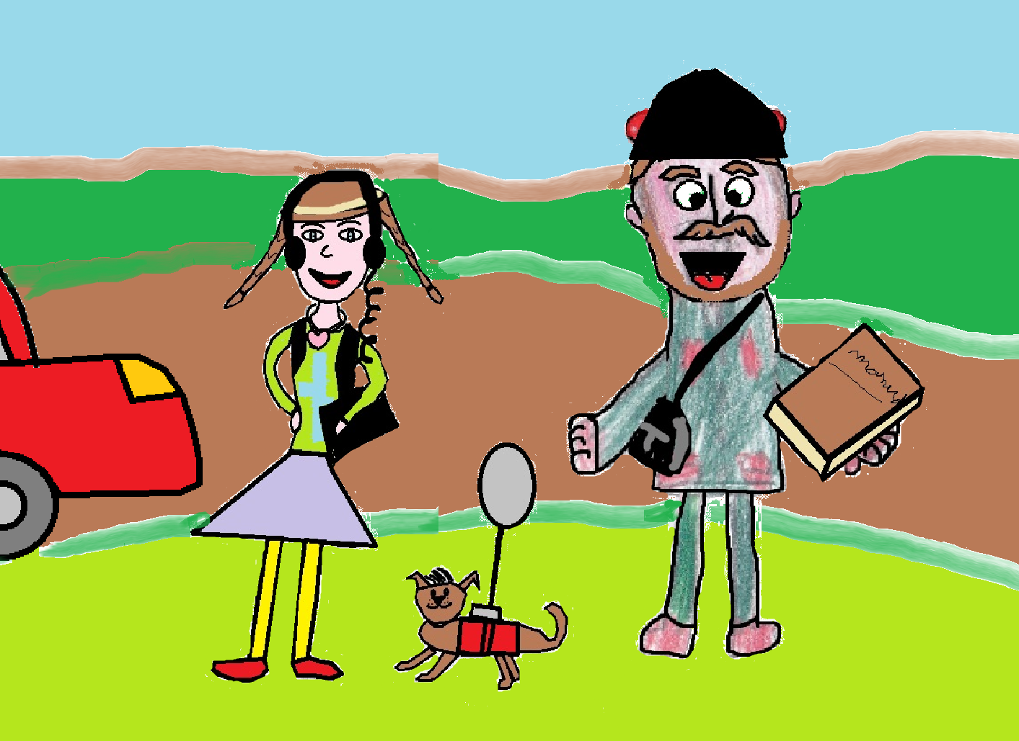
Après s’être garés, nous prîmes le chemin qui longeait le Fauge. Il était arboré d’espèces centenaires. On passa devant le moulin, avec sa cascade.
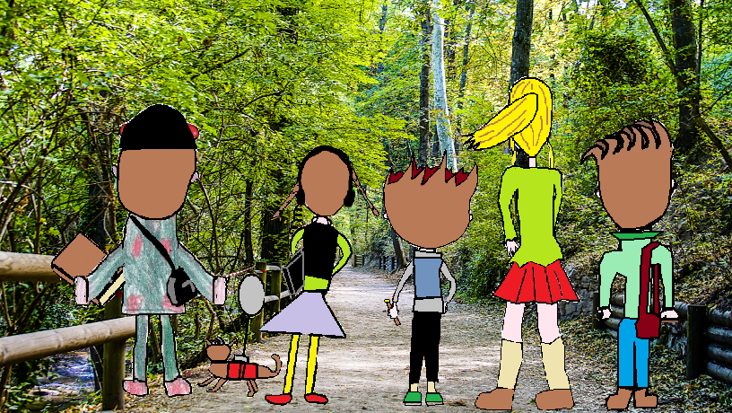

Enfin nous arrivâmes devant le pont .
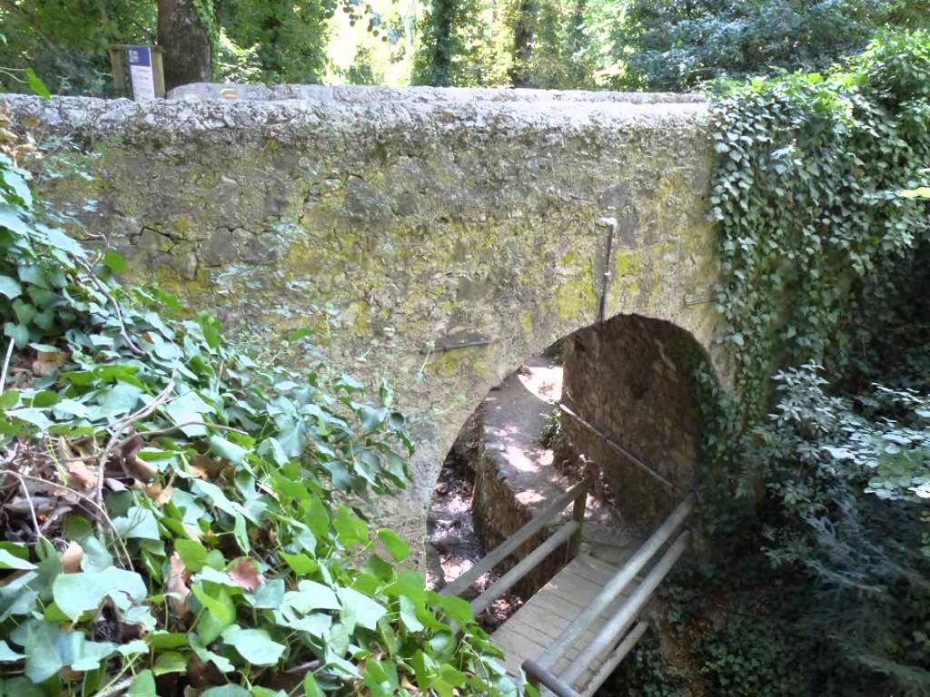
Et nous la vîmes : splendide, droite devant nous. A la fois lugubre et imposante Son architecture romane était très harmonieuse. Le soleil illuminait ses murs à travers les chênes et platanes. On sentait que les ombres du passé flottaient autour. Peut-être même que Blanche était là…
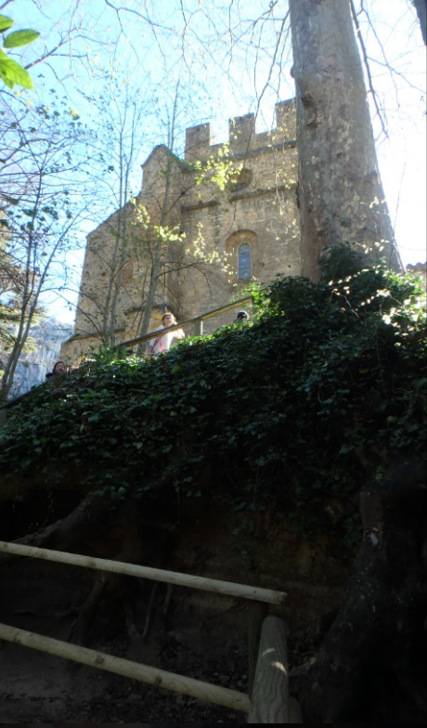

Nous nous approchâmes de la grande porte d’entrée fermée par une grille.
Elle ne s’ouvrit pas…
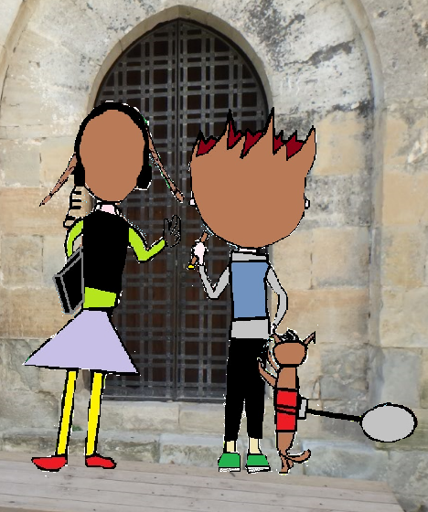
Mes parents et le père d’Aline eurent envie de faire le tour.
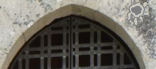
Quand à Aline et moi, nous voulions rentrer dans le bâtiment mais la tâche semblait fort compromise. Nous cherchâmes si par hasard, il n’y avait pas de clé cachée. Quand notre regard fut attiré par un symbole à moitié effacé, tout en haut de la porte, qui ressemblait à un soleil.
MYSTERE à GEMENOS :
LE SECRET
DE L’ABBAYE
DE SAINT-PONS

Notre curiosité nous dit de toucher ce symbole. Aline monta sur mes épaules et appuya….La porte s’ouvrit… Nous entrâmes tout excités !

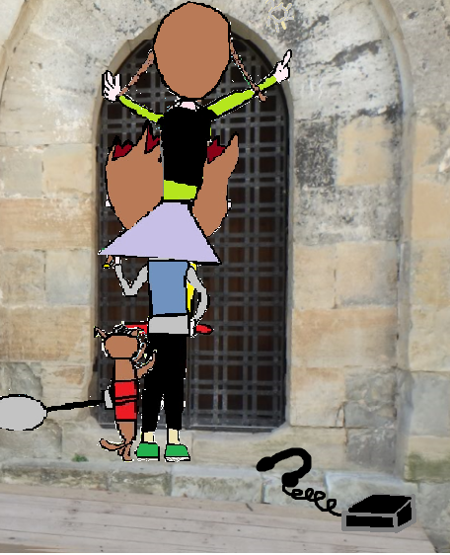
Nous découvrîmes un long couloir sous des voûtes en berceau. C’est notre maîtresse Mme CHAPELIÉRETTE qui nous l’a appris pendant nos cours d’histoire. Nous avançâmes en nous éloignant de la porte quand soudain, un grand bruit nous fit sursauter. Nous nous retournâmes. La porte s’était fermée.
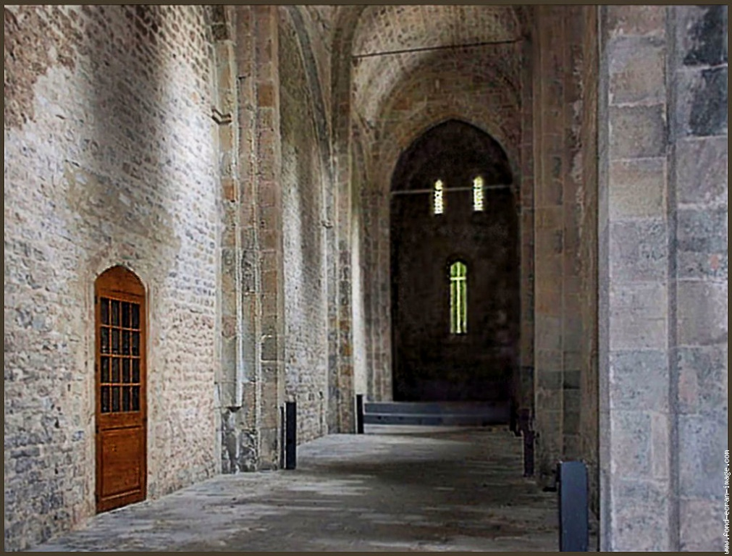

Nous courûmes vers cette dernière et essayâmes de l’ouvrir mais en vain. Tout à coup, une idée nous traversa l’esprit. Et si c’était le fantôme de Blanche qui voulait nous emprisonner. Nous n’avions plus le choix, il fallait découvrir une autre issue. Au fond du couloir, il y avait une autre porte
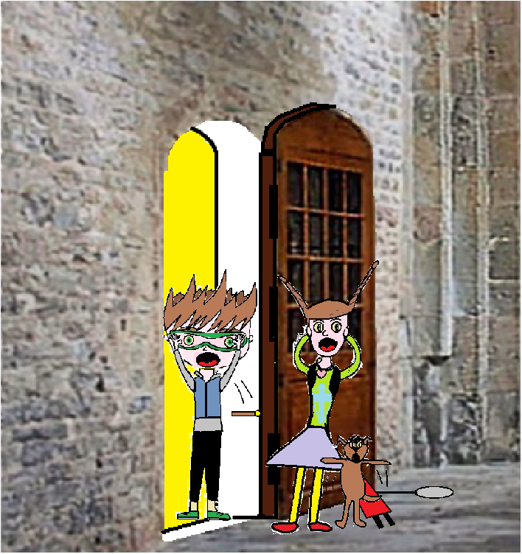
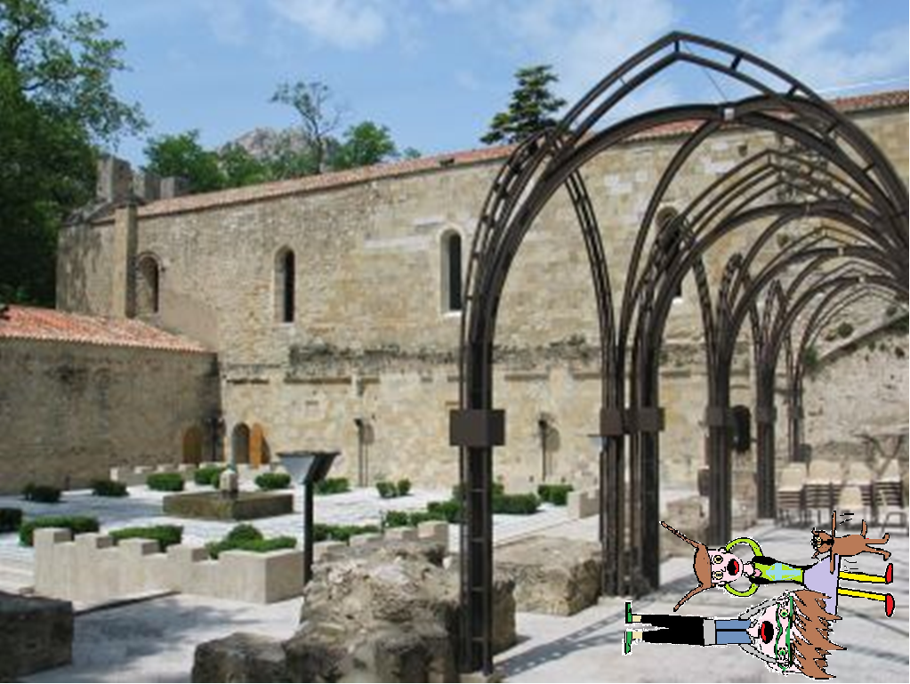
qui s’ouvrit. Elle donna sur une grande cour avec une fontaine et des arceaux en fer forgé. Au moment où nous franchîmes la porte, un grand flash se produisit suivit d’un cri strident. On se mit à tourner dans les airs, à avoir mal au cœur jusqu’au moment où on se retrouva par terre au milieu de la cour.
Là, ça devenait très inquiétant ! On appela nos parents, mais personne ne répondit. Et puis on la vit. Elle flottait dans les airs.
« Tu as ton enregistreur de Fantôme ? dis-je à Aline.

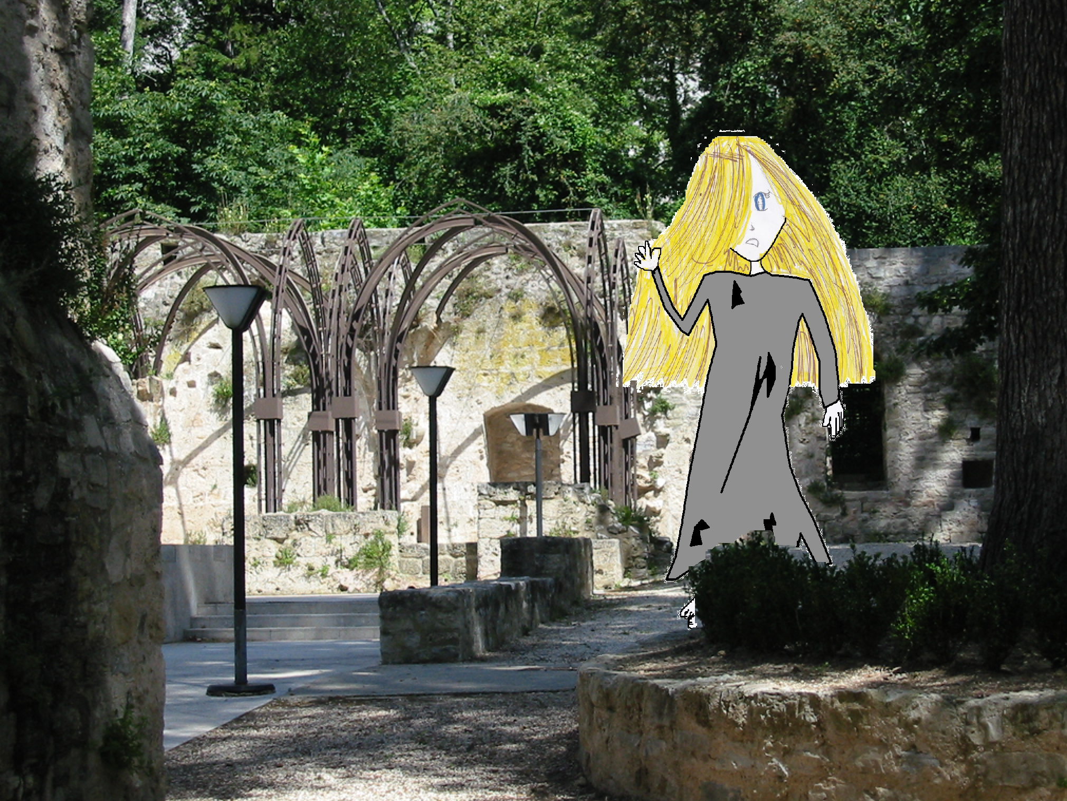
-Non, je l’ai oublié de l’autre côté. Et toi, tu as ton stylo vision de nuit ? répondit-elle.
-Non il est tombé !
-Ah ! Oh, je crois qu’on est mal …
-Tu crois que c’est un rêve ? Bafouillais-je.

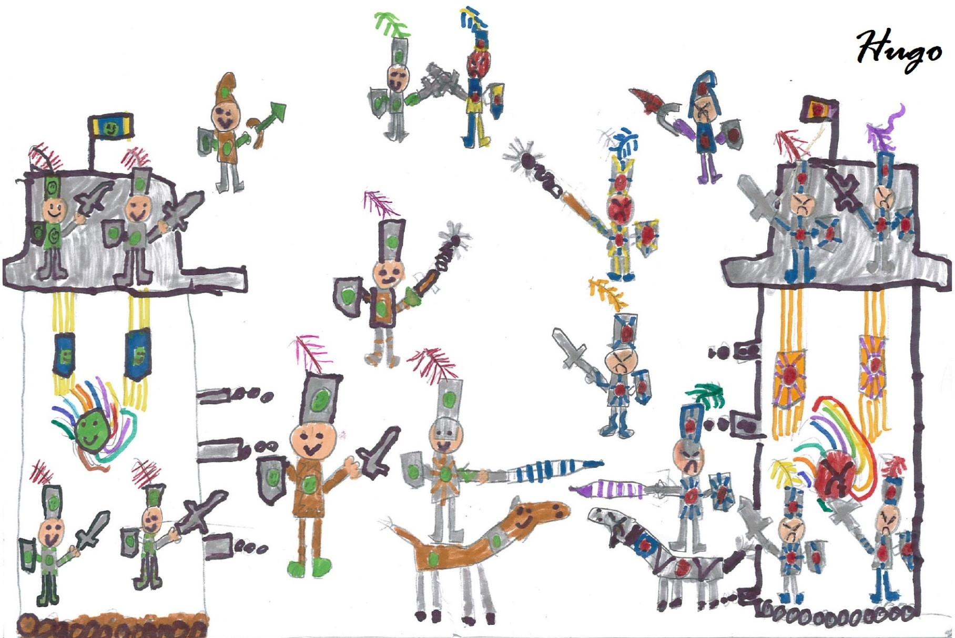
- Non, un cauchemar ! dit-elle en claquant des dents…
- Elle s’approche, regarde…
- Cours Aline, cours.
- Elle nous rattrape !
- Allons vers la porte. Allez plus vite…
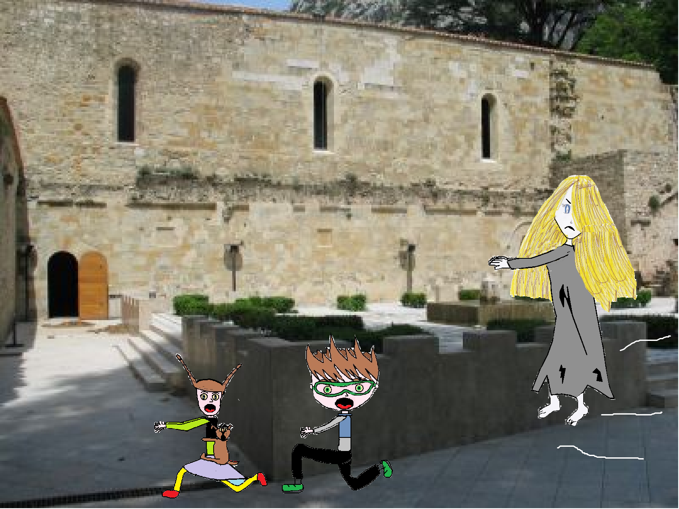
- RESTEZ ! dit Simiane. Vous ne partirez pas. Pas avant de savoir… »

« Avacadavada »

Elle leur jeta une sorte d’éclair qui les projeta en l’air, au-dessus de l’Abbaye.
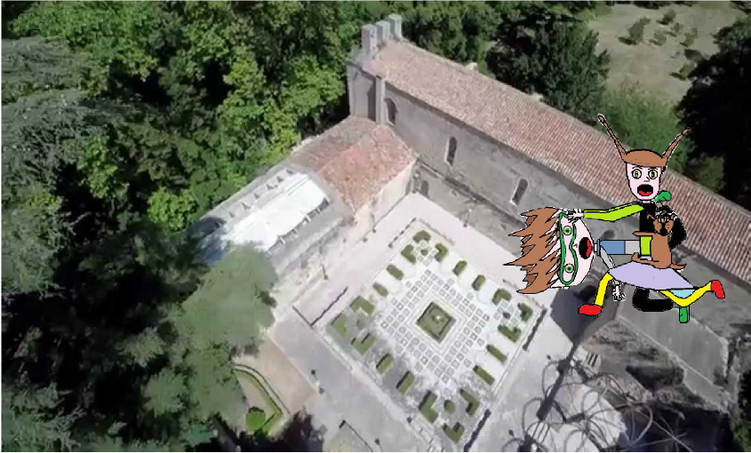

Nous retombâmes avec fracas. Mais mon Dieu ! Nous étions en plein milieu d’une bataille de chevaliers. La peur s’empara de nous.

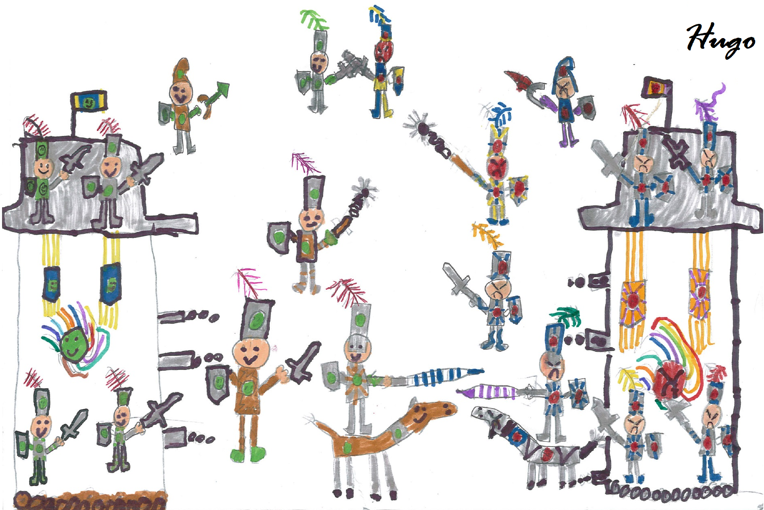
Un des chevaliers nous aperçut et fonça sur nous. Heureusement que nous avions pris des cours de Karaté ce qui nous permis de nous défendre et de le désarmer. Poilu le mordit à l’endroit où il n’y avait pas d’armure. Nous en profitâmes pour aller nous cacher derrière un gros buisson.
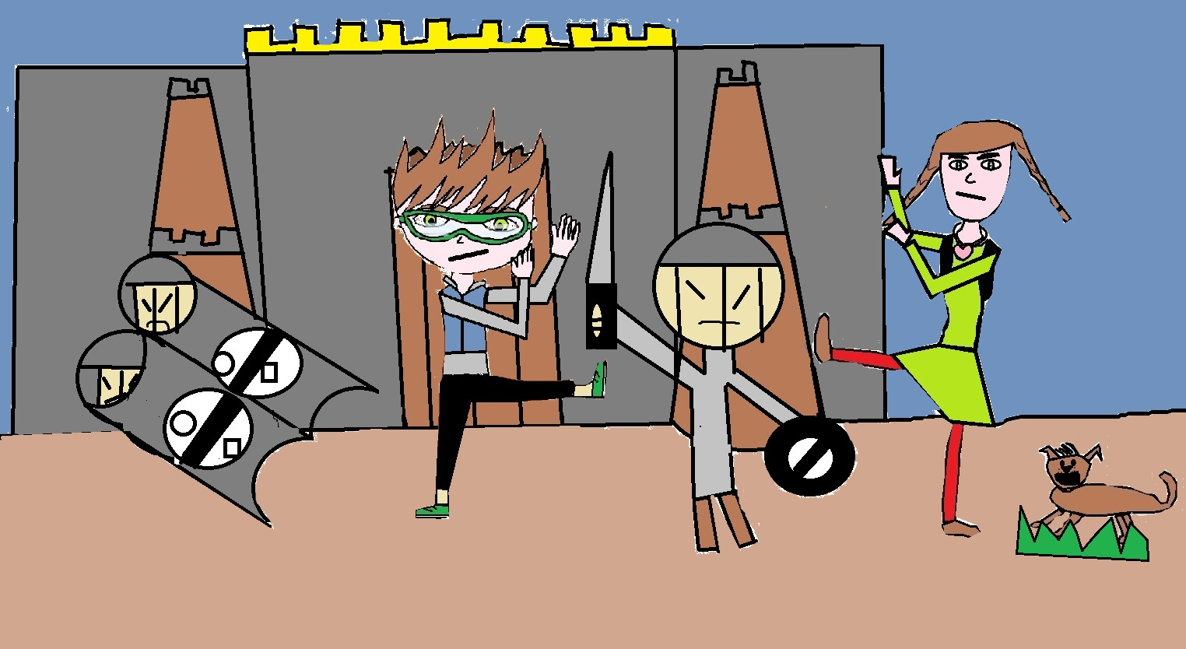
Nous avions du mal à réaliser ce qui était en train d’arriver. Nous rejetâmes un coup d’œil pour voir si nous ne rêvions pas, mais non, nous étions bien en pleine bataille. D’un côté l’abbaye assiégée, par des soldats et de l’autre, un château qui se tenait à la place du moulin qu’on avait visité plus tôt dans la journée.
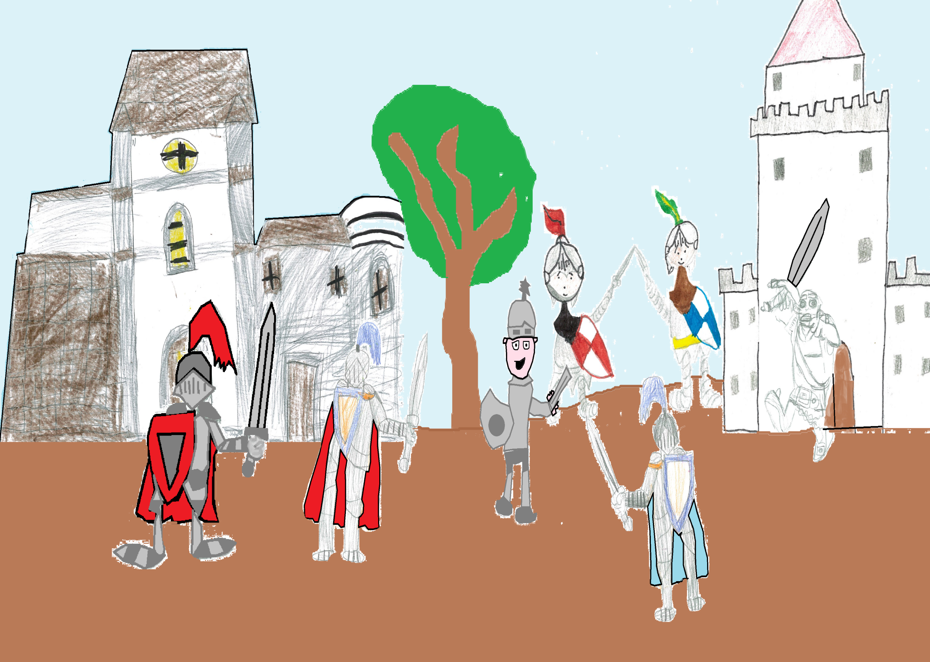
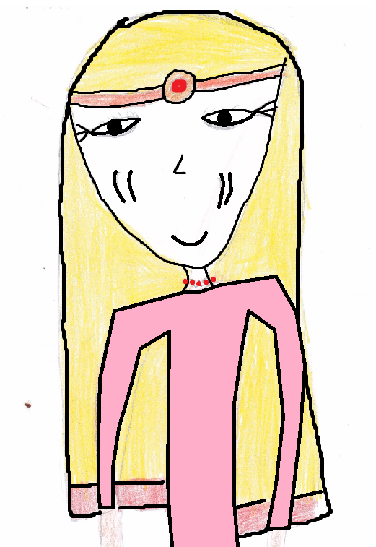
Soudain, une voix nous appela. Elle nous dit de venir. Nous hésitâmes, d’autant plus qu’elle n’était pas familière. Mais bon, au point où nous en étions, avions-nous le choix ? Nous avançâmes prudemment et nous découvrîmes une femme aux cheveux blonds. Elle nous tendit un parchemin.
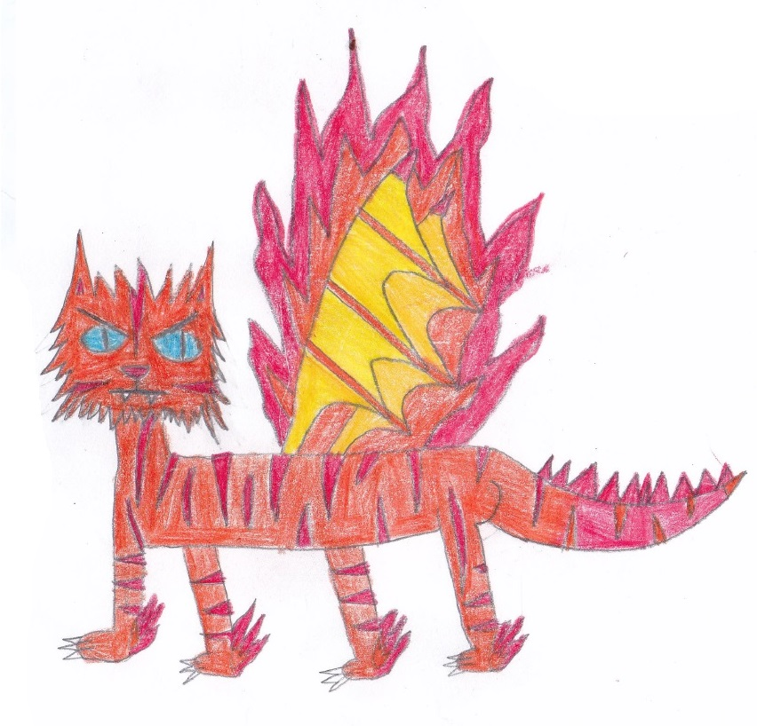
Eberlués, nous prîmes ce parchemin et nous le lûmes.
Les enfants, vous devez découvrir mon secret afin de faire disparaître ma malédiction. Vous reviendrez dans le présent à cette unique condition.
Lorsqu’ils finirent de lire, le parchemin s’enflamma et disparût instantanément.
La jeune femme leur dit « vous êtes les élus ; le secret est enfoui dans les entrailles du château ». Puis, elle se transforma en dragon de feu de couleur rouge et s’envola vers l’abbaye.

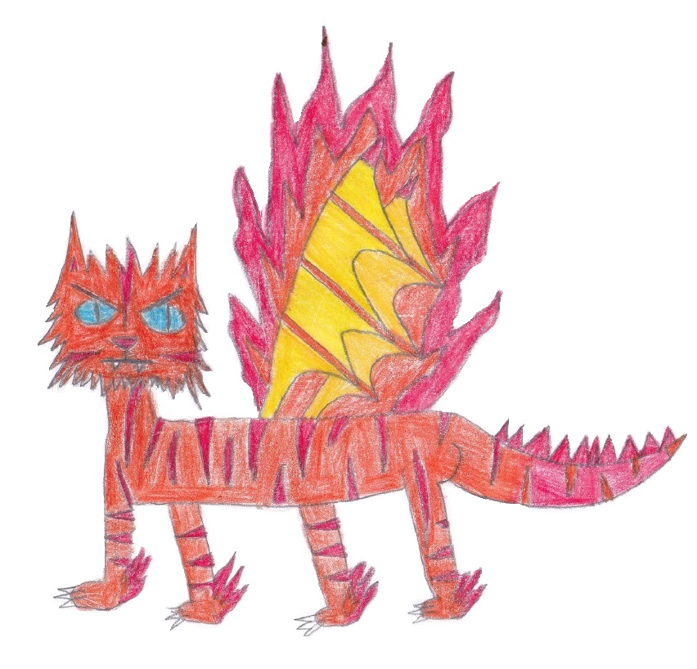
Le dragon se posa sur le toit et commença à cracher du feu sur les assaillants.
Tétanisés, nous n’osions plus bouger. « Un dragon…ça existe vraiment, bégaya Alexandre.
-Nous sommes les élus de quoi ? chuchota Aline. »
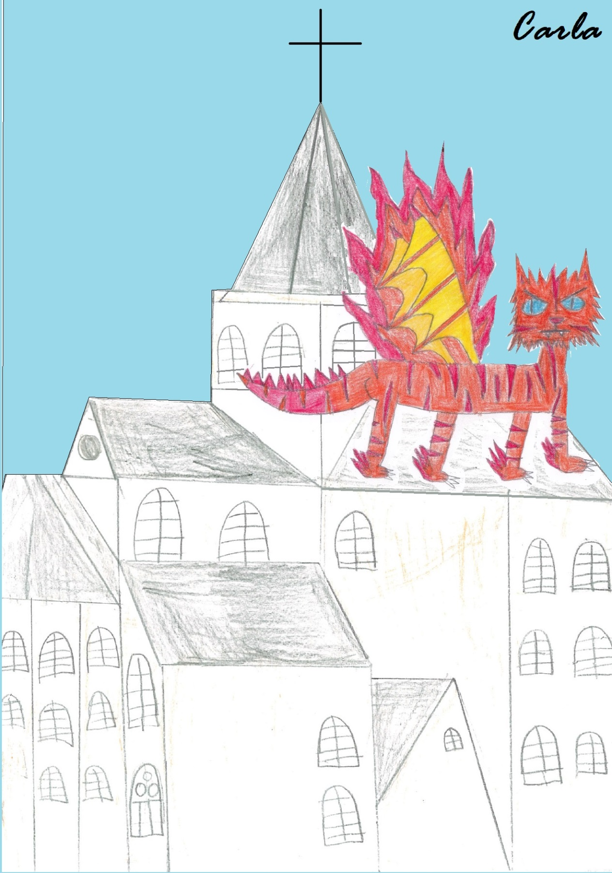
Nous fûmes interrompus par un bruit du côté du château. Incroyable, c’était un autre dragon, bleu celui-là. Un dragon d’eau crachant des cascades d’eau en direction de l’autre dragon, qui inondaient tout sur leur passage. Nos dûmes nous éloigner d’avantage.

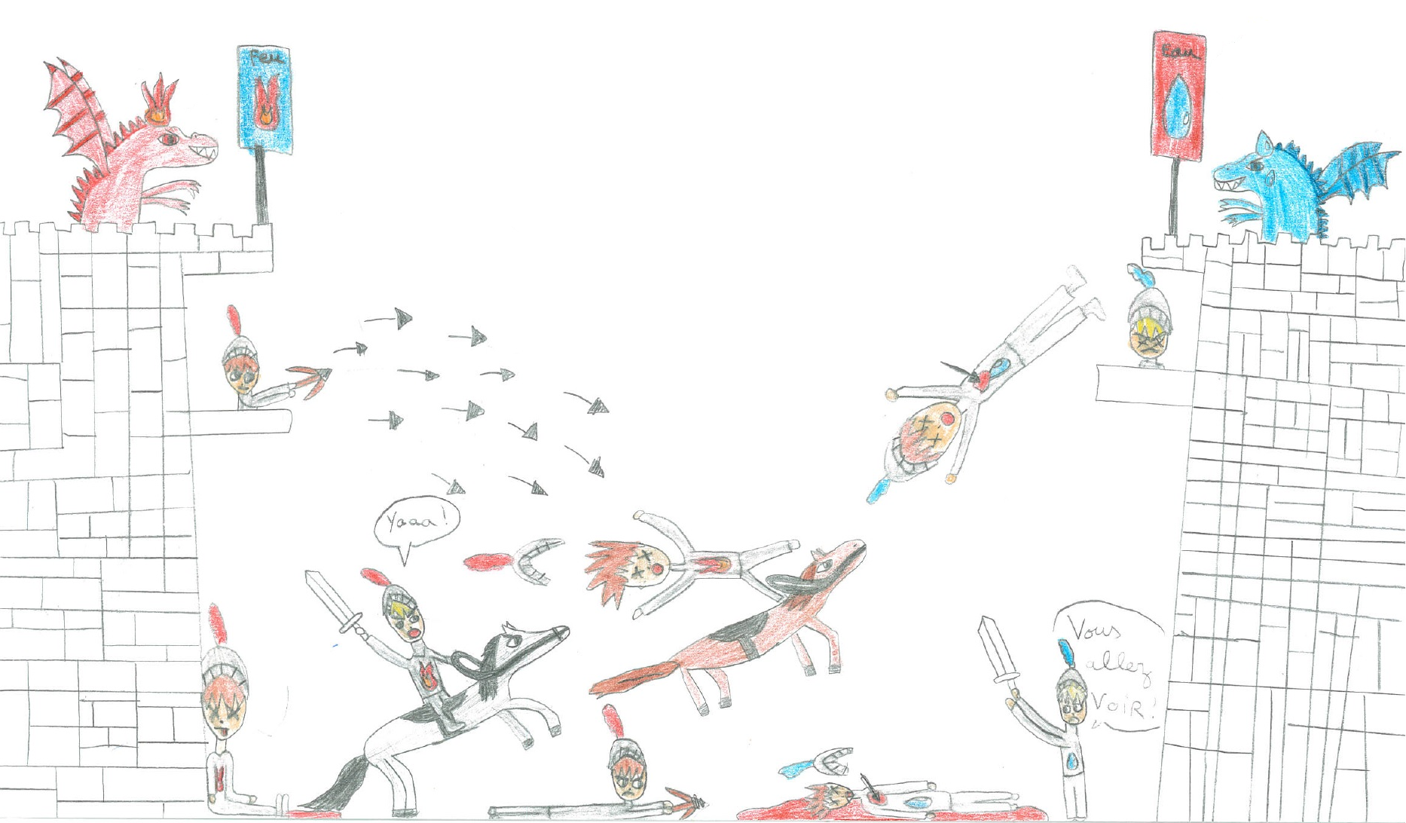
Dans la confusion la plus totale, nous essayâmes de réfléchir.
« Une guerre de chevalier, un dragon rouge, un dragon bleu, un fantôme… tu penses qu’on va nous croire ?
- Pour nous croire, il faudrait que l’on rentre, dit Aline.

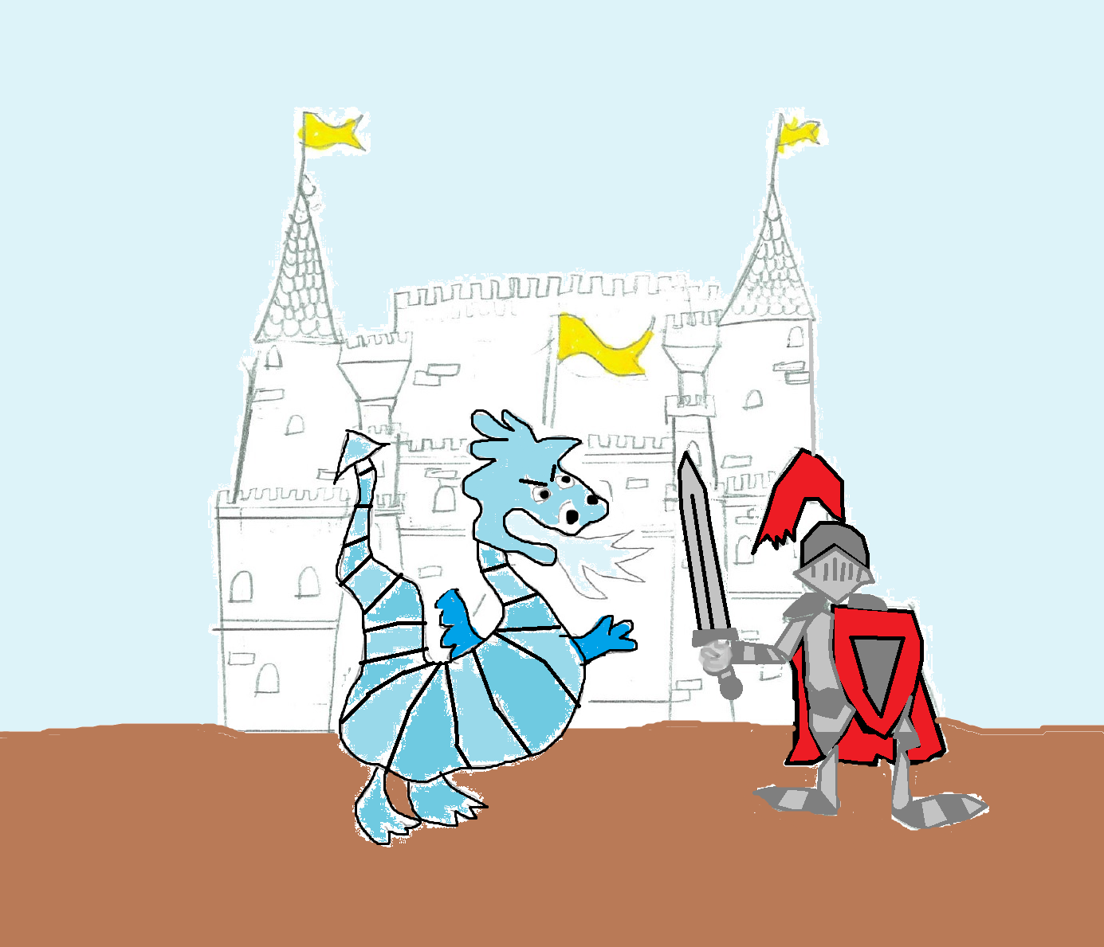
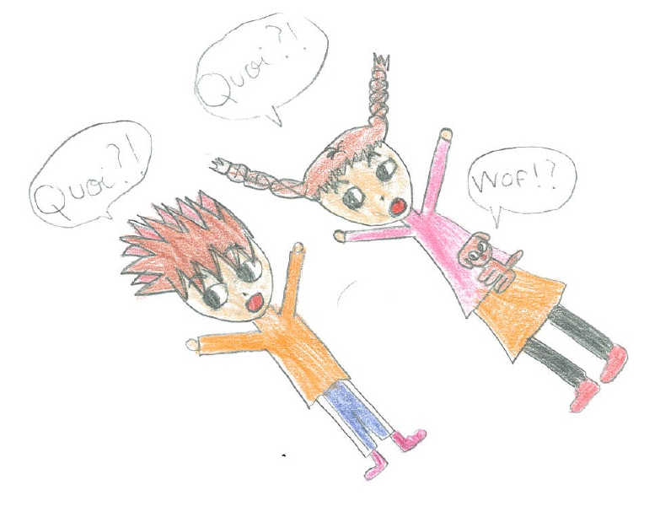
CHEVALIERS
FANTÔME
DRAGONS
ELUS
- Mmmh, tu as raison !
Et pour rentrer, il faut aller dans ce…château…avec…ce…dragon…et retourner voir…le fantôme de Blanche dans cette maudite Abbaye !
- On est mal patron, on est mal ! C’est ce que disait Aline à chaque fois qu’un problème lui semblait insurmontable.
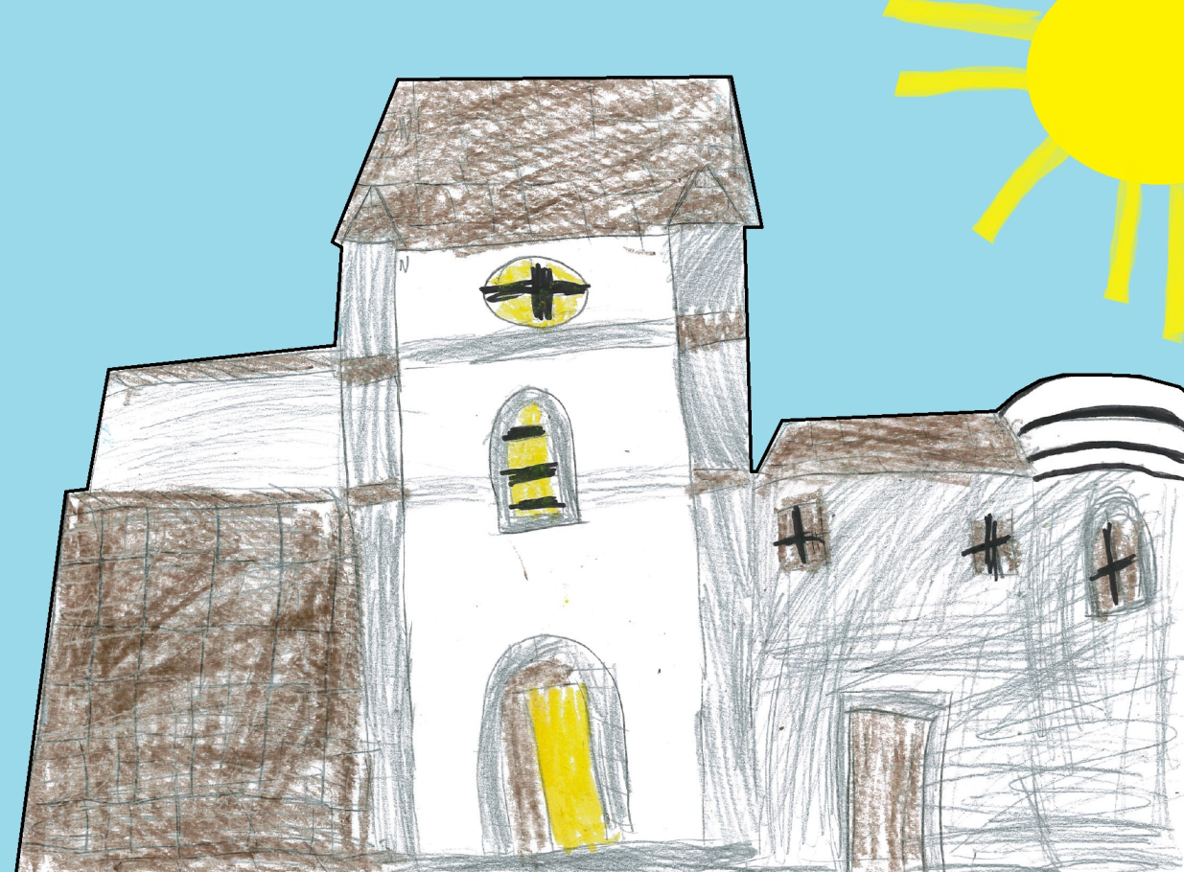
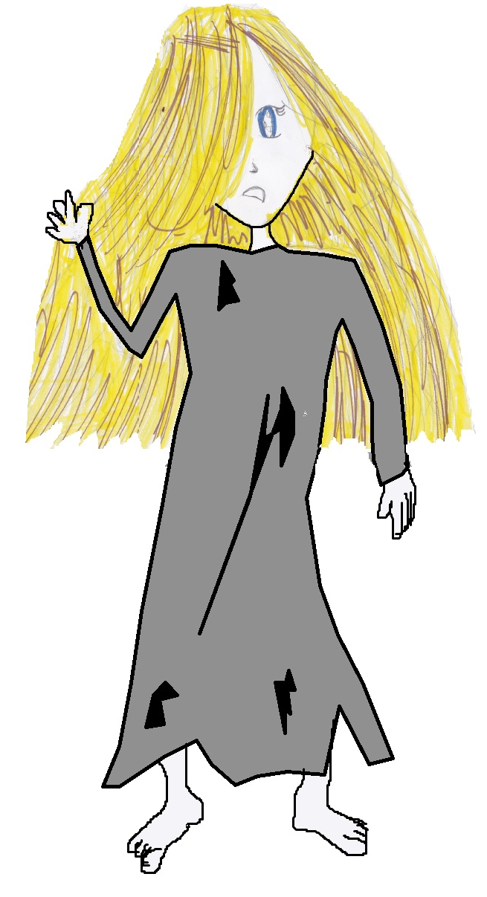
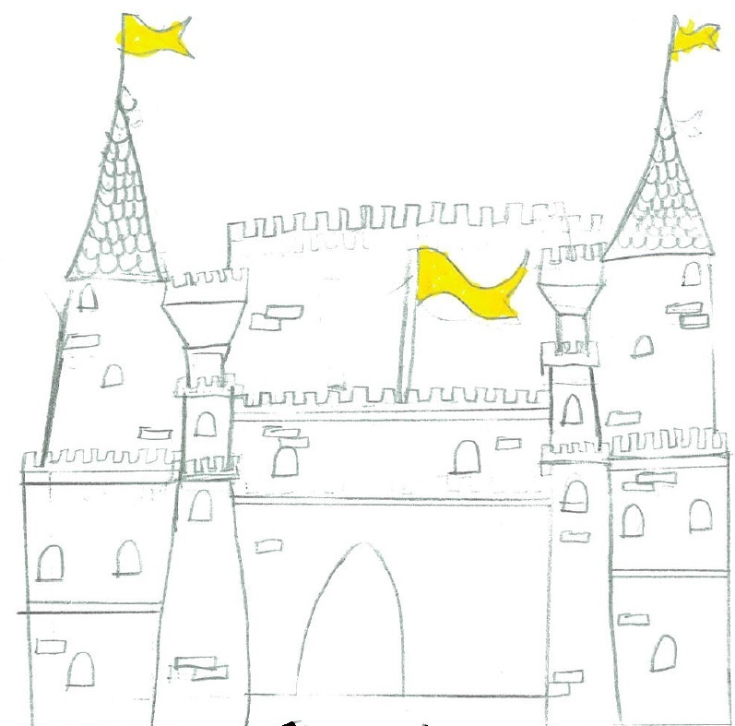
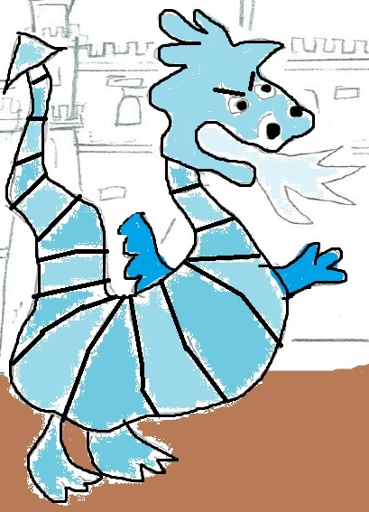
?

- Ouaf, ouaf, acquiesça Poilu»
La bataille faisait toujours rage.
Nous étions dans la pénombre de la forêt et personne ne pouvait maintenant nous voir. Il fallait agir. Le dragon bleu empêchait l’accès au château. Il fallait pourtant qu’on trouve un passage.
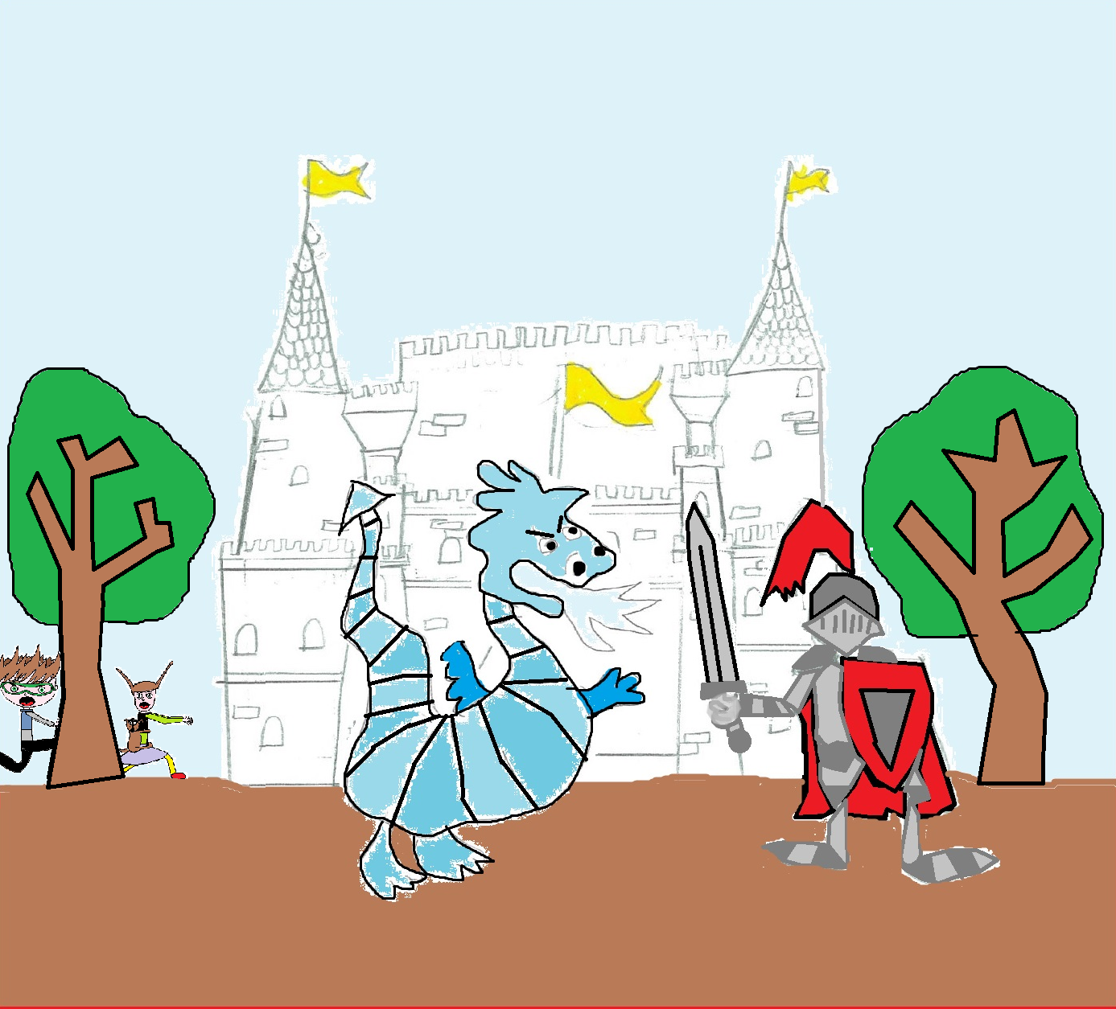
On s’approcha derrière le château, en faisant attention que l’on ne nous voit pas. Il y avait une cascade. On l’avait déjà vue, elle se trouve juste à côté du vieux moulin, ou plutôt du château.
Des chevaliers s’approchèrent. Nous n’avions pas le choix, nous nous réfugiâmes dans la cascade.
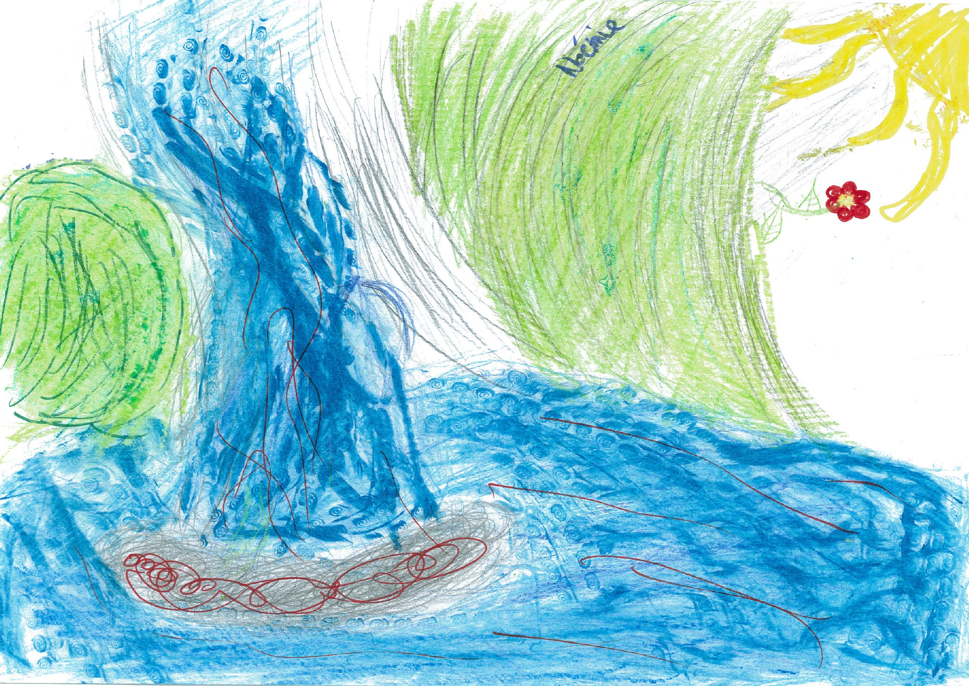
Et à notre grande surprise, en passant à travers les chutes d’eau, il y avait un tunnel. Nous nous regardâmes avec Aline et sans réfléchir nous avançâmes. Bizarrement, les parois du tunnel scintillaient ce qui nous éclairait. On avança jusqu’à ce que l’on trouve une porte qui s’ouvrit sans résistance.
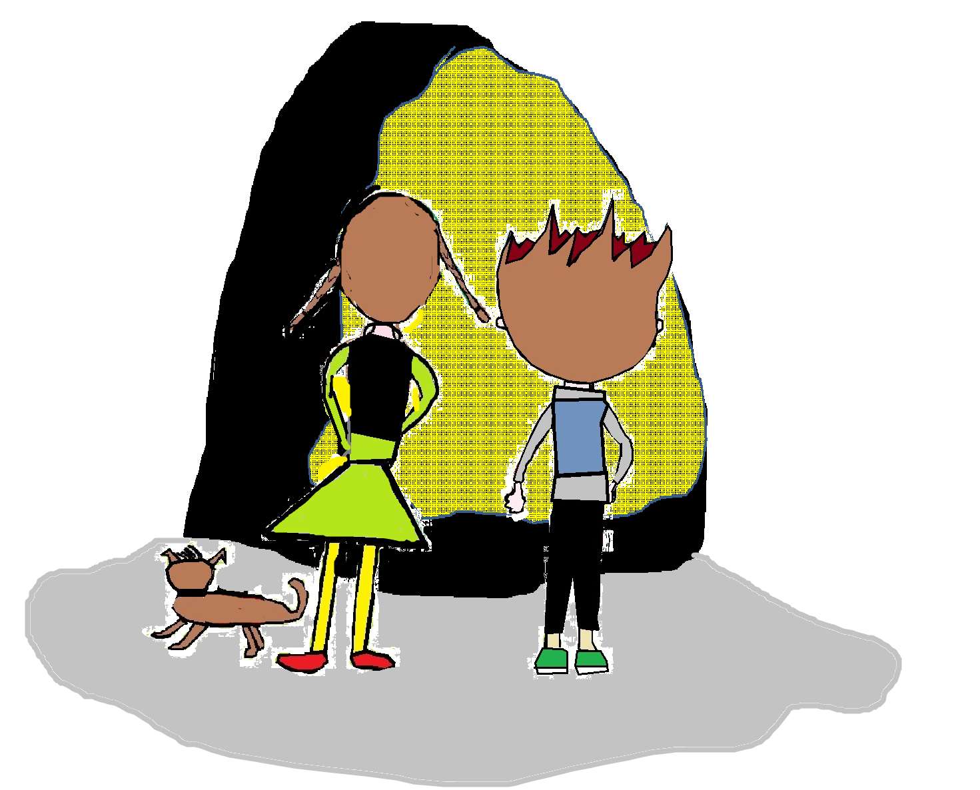

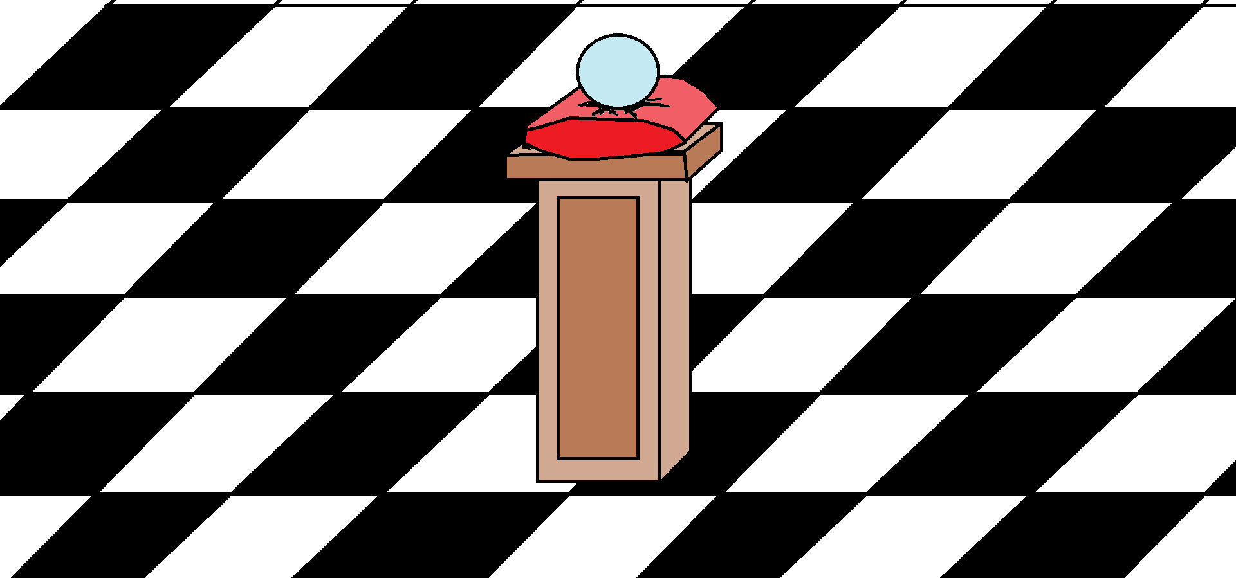
On entra dans une grande salle avec une grande cheminée. Au centre se tenait un présentoir avec, dessus, une boule en verre.
Soudain, le fantôme de Blanche apparût devant la boule. Elle nous regardait. Notre sang se glaça à nouveau.
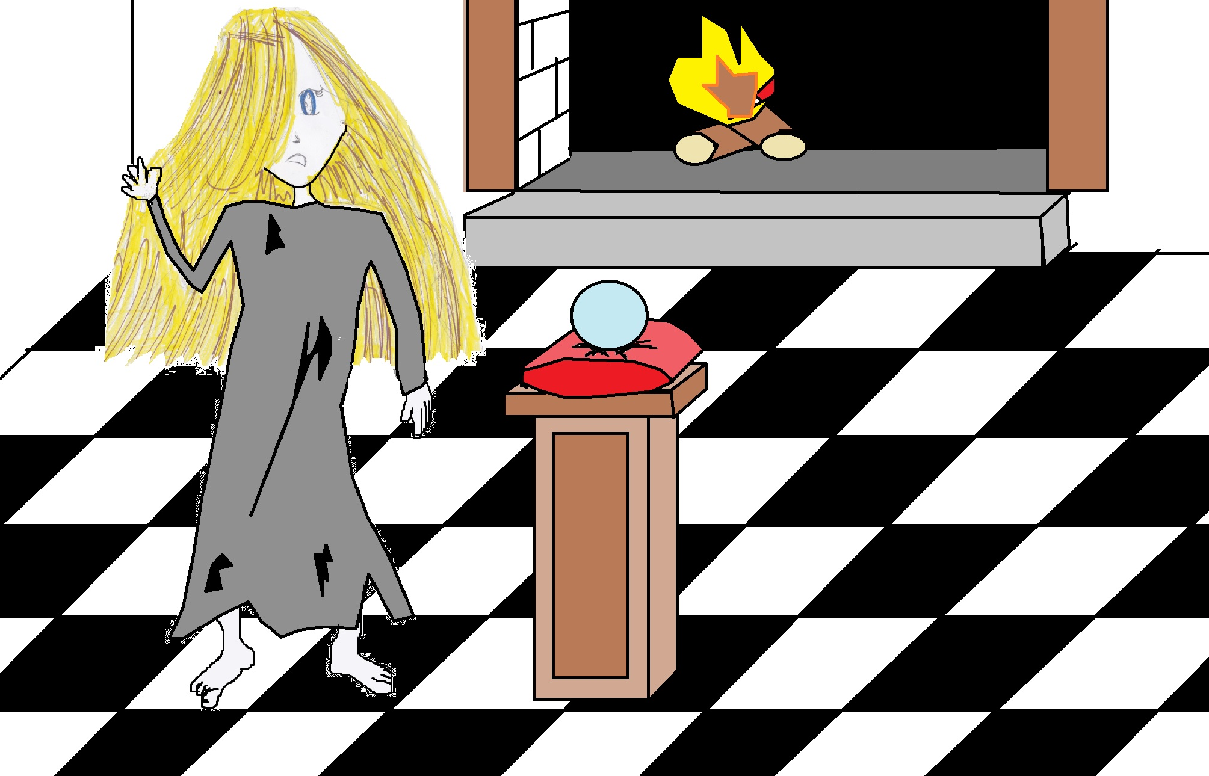
« Prenez la boule, ordonna-t-elle, où ce soir je mourrai-encore une fois… » Puis, elle disparut encore.
Nous nous approchâmes et au moment où nous prîmes la boule, une tornade d’eau envahit la salle. Le dragon bleu était là, nous fixant de son regard froid et perçant. Sans que l’on
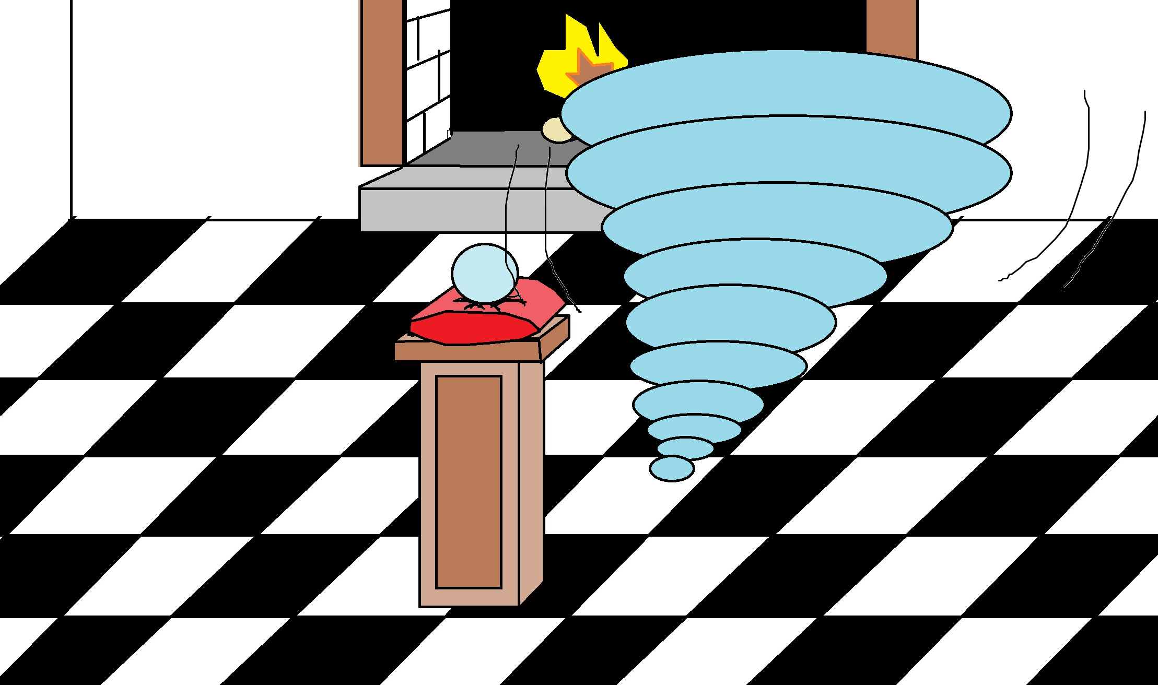
ait eu le temps de réaliser ni même de bouger, il se transforma en sorcier. Il avait l’air encore plus méchant que le dragon, avec son manteau noir et son bâton.
« Rendez-moi cette boule, cria-t-il
-Non, elle ne vous appartient pas, répondit Aline avec aplomb.
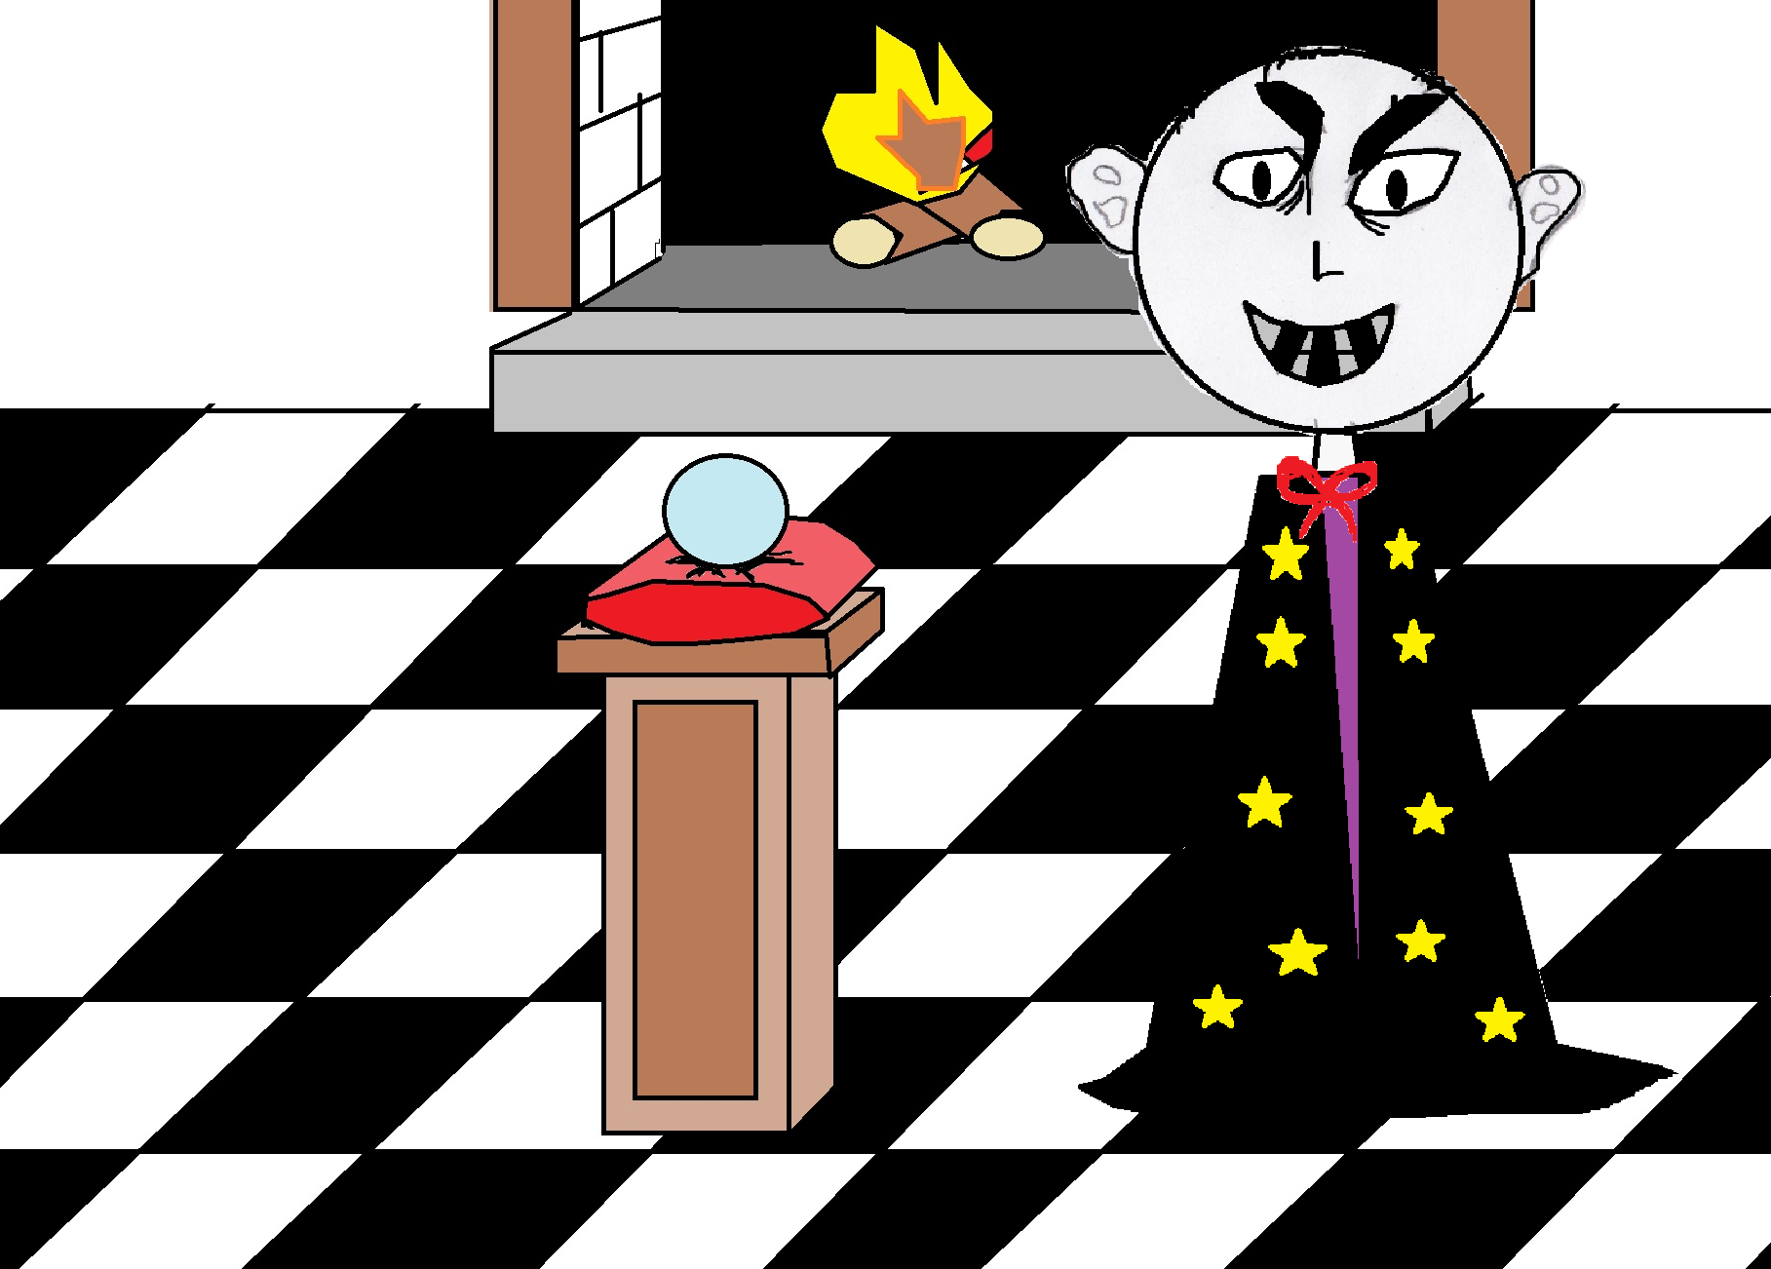
-
-Comment tu le sais ? lui chuchotai-je.
-Je n’en sais rien, improvise !
-Comment osez-vous petits mécréants. »
Il brandit son bâton dans notre direction. Un éclair en jaillit.

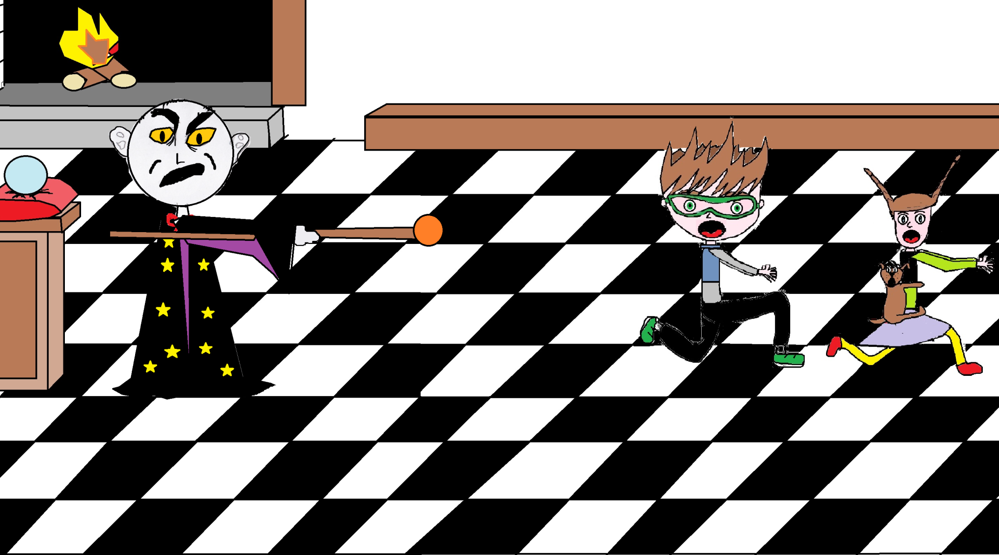
Nous eûmes juste le temps de nous jeter par terre pour l’éviter.
« Tu n’aurais pas une idée géniale ? me lança Aline pendant que nous évitions un autre éclair.
- Euh, non, pas vraiment.
- Tu ne peux pas dire autre chose de plus rassurant ?
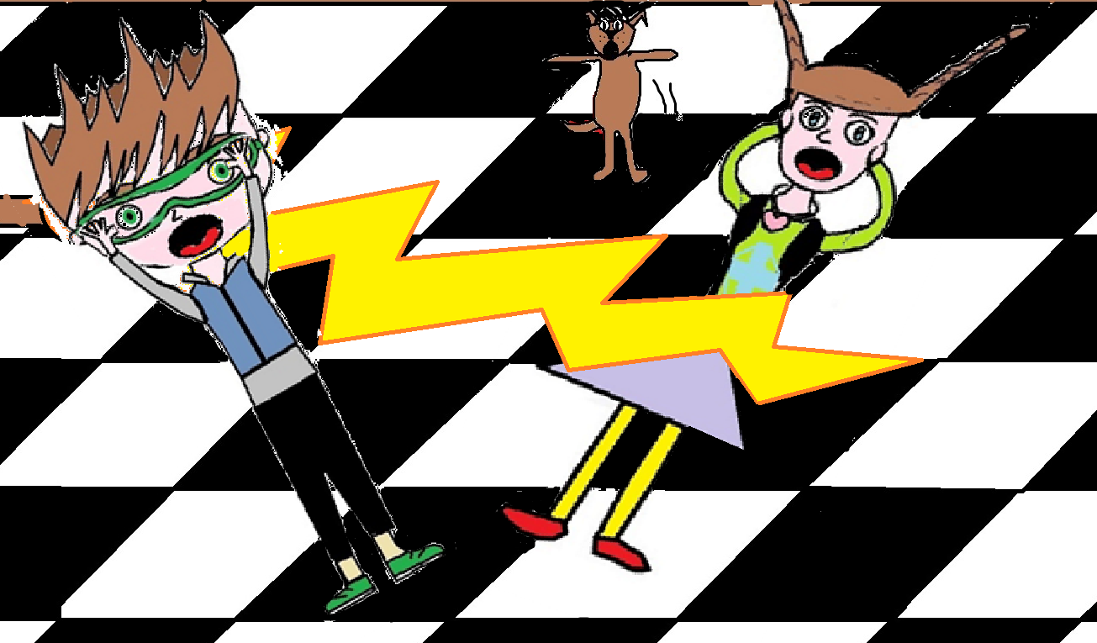
- Avacadavada ! Répondis-je.
-Quoi, tu as perdu les pédales ? Pourquoi tu dis ça ?
-Ben, tu m’as dit de dire autre chose ! J’improvise moi aussi. »
Subitement, la boule changea de couleur. Une tornade de feu apparut dans la pièce, pétrifiant le sorcier.
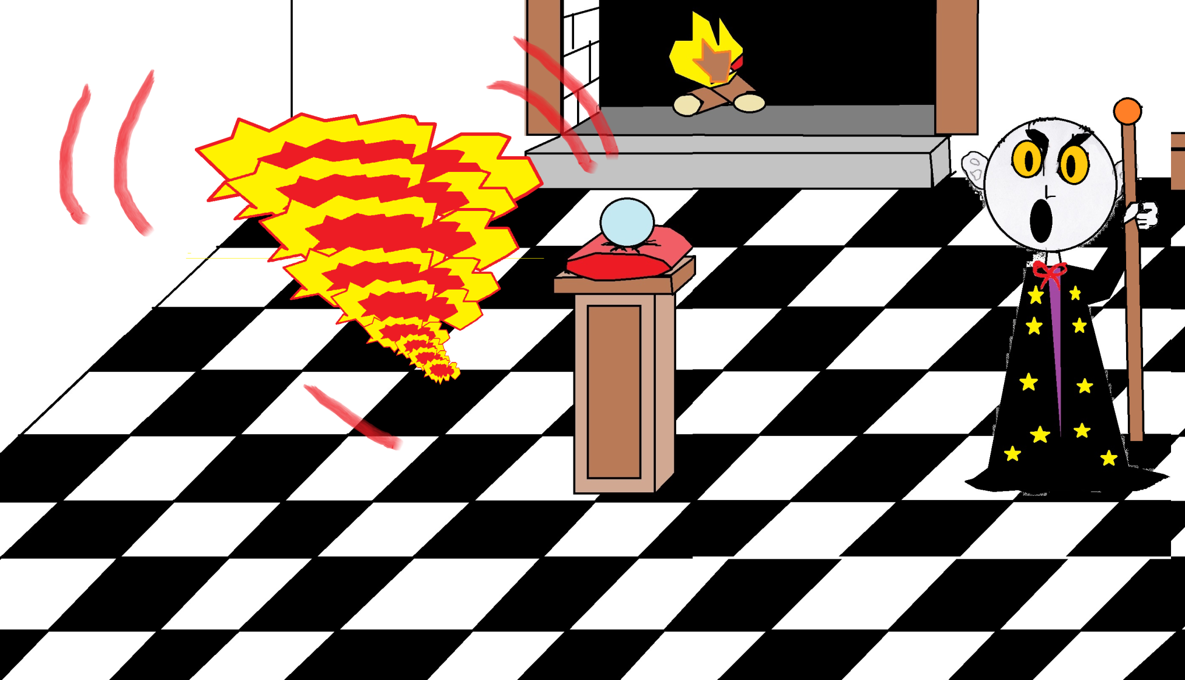
-Qu’est-ce qui se passe encore ? nous nous écriâmes en même temps.
Le dragon de feu était là, face au sorcier.
« Montez sur mon dos ! » rugit-il d’une voix rauque. Sans nous faire prier, nous sautâmes sur son dos, en emportant la boule avec nous.
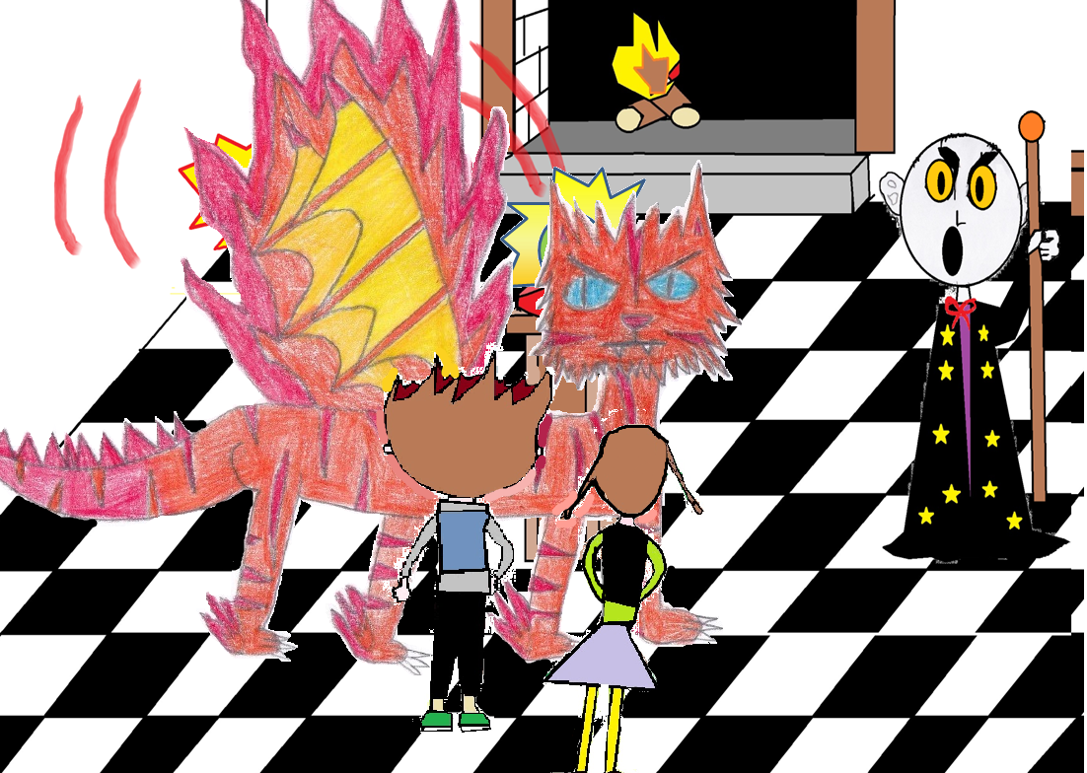
Même poilu s’exécuta sans grogner. L’instant d’après nous nous retrouvâmes dans la cour de l’abbaye. Le dragon nous fit descendre et reprit l’apparence de la jeune femme blonde. Blanche était là aussi. Mais ce n’était plus un fantôme. Elle était bien vivante, en chair et en os.
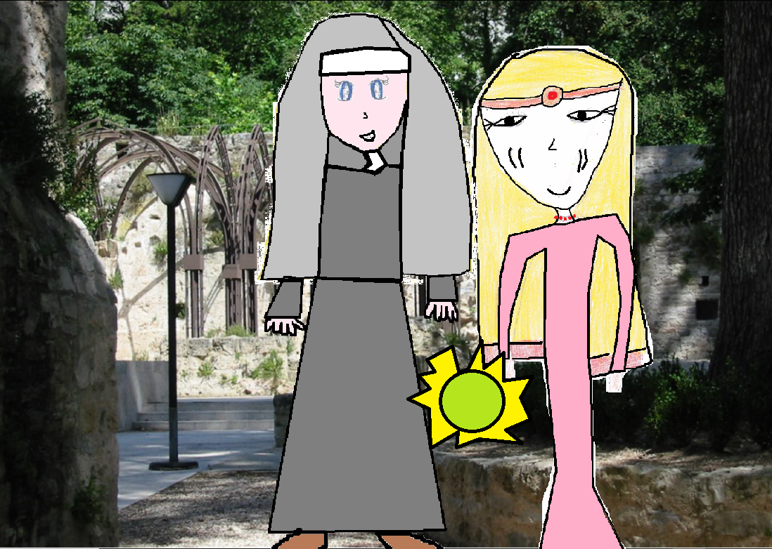

« Vous avez repris notre joyau, dit Blanche.
-Le sorcier nous l’avait volé selon l’ordre du roi fou. Ajouta l’autre femme.
- Pourquoi ? demandais-je, curieux
- C’est un œuf de dragon. Il a des pouvoirs magiques. Il a été donné à ma famille pour nous protéger des
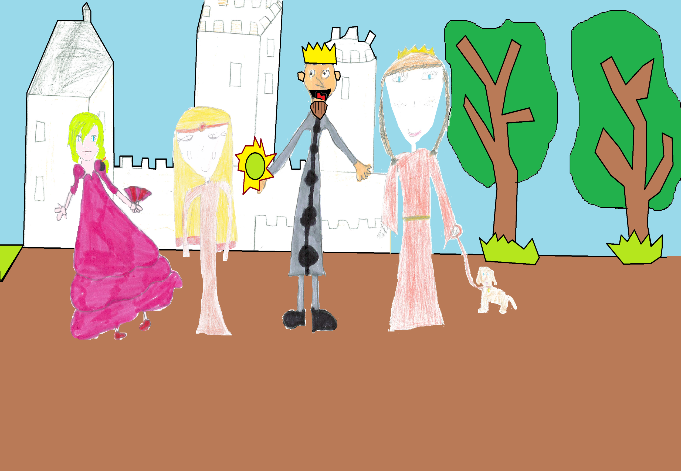
maléfices de ce roi. Je ne suis pas une nonne, je suis la princesse Blanche descendante d’Arlufe, vicomte de Marseille…Ma famille m’a cachée ici avant de se faire voler nos terres et de se faire massacrer par le roi fou. Le sorcier qui est avec le roi a réussi à nous prendre notre œuf et m’a retrouvée. Ils ont envoyé leurs chevaliers pour me tuer.
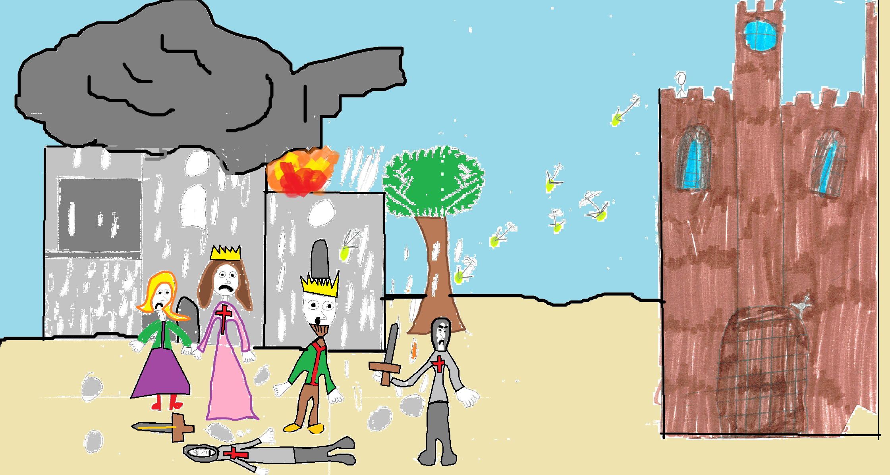
Mais d’autres chevaliers qui sont restés fidèles à ma famille ont été mis dans le secret et ont juré de me défendre coûte que coûte. Maintenant qu’on l’a retrouvé, nous allons gagner. Je reprendrai mon château et libèrerai mon peuple. Merci mes amis, je savais en vous voyant, que vous seriez les
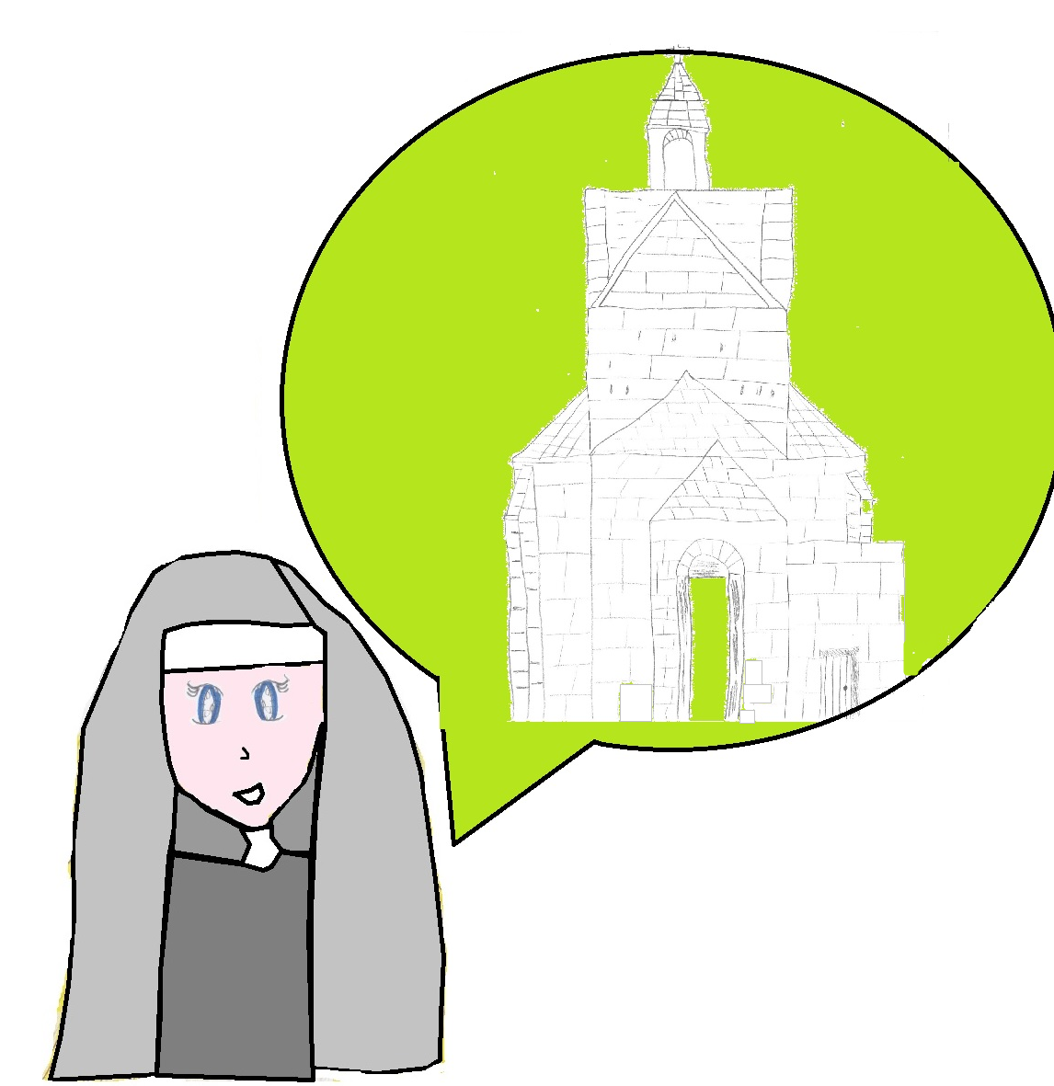
élus. Seuls des cœurs purs et courageux pouvaient reprendre cet œuf. Vous pouvez à présent repartir chez vous, ce soir, mon sang ne coulera plus. Ma malédiction va s’arrêter. Je ne hanterai plus ce lieu pour l’éternité. Mille fois merci. Ah j’oubliais, reprenez vos équipements »
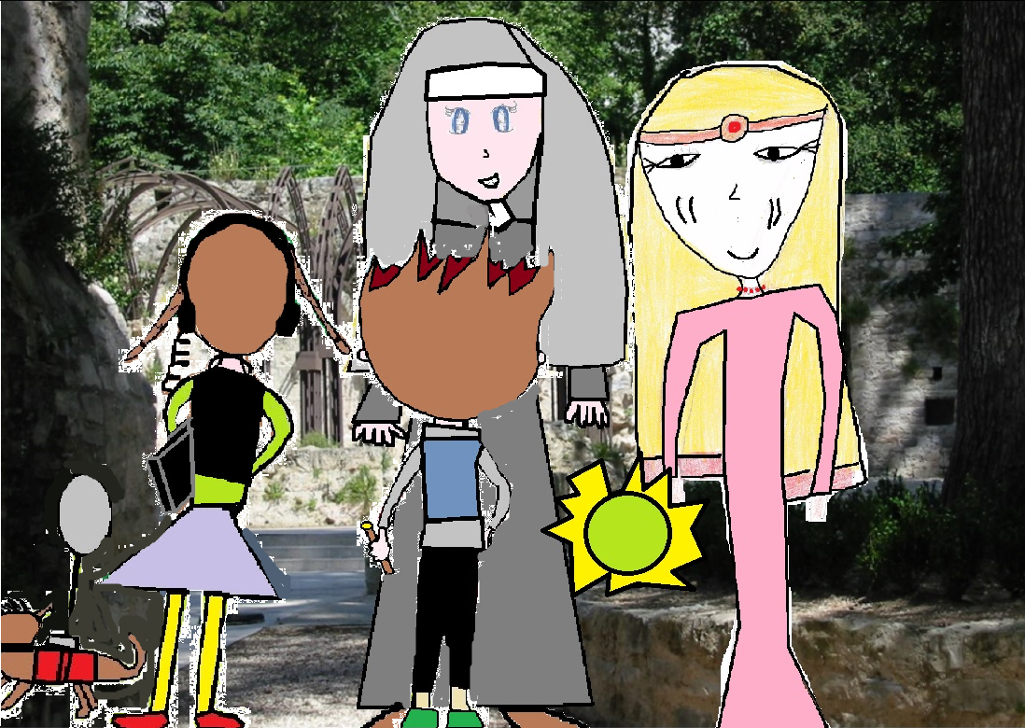
Après nous avoir tout expliqué, avec une formule magique en touchant l’œuf, elle nous renvoya chez nous.
Que d’émotions !!!
Nous restâmes là, assis par terre, à côté de l’entrée de l’abbaye sans parler et sans bouger. Tout était redevenu normal, calme.
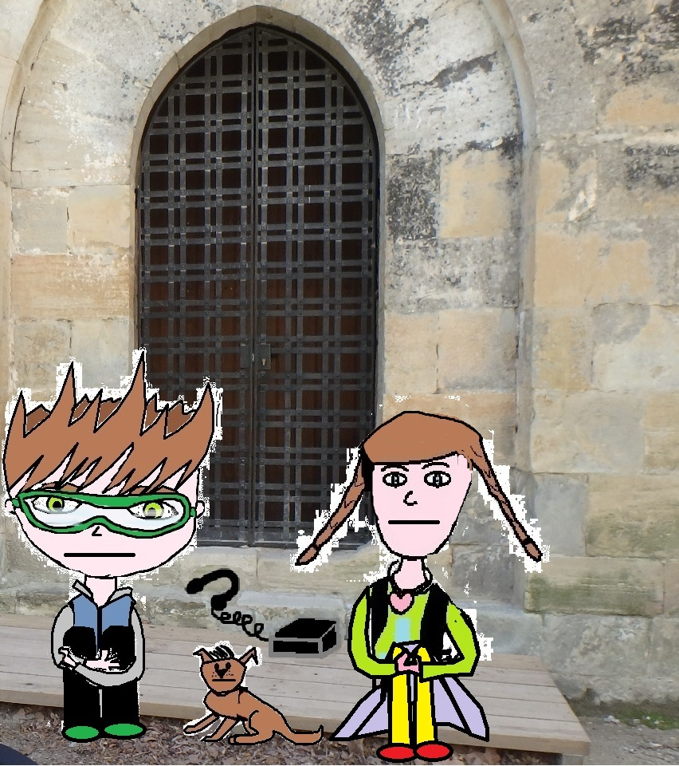
« Aline, Alexandre. Nous vous avons cherchés partout. Où étiez-vous ? demandèrent nos parents.
-Euh, on jouait aux explorateurs et on est entré dans l’abbaye, répondis-je.
- On a même trouvé le fantôme de Blanche. Papa, la légende était vraie ! avoua Aline. »
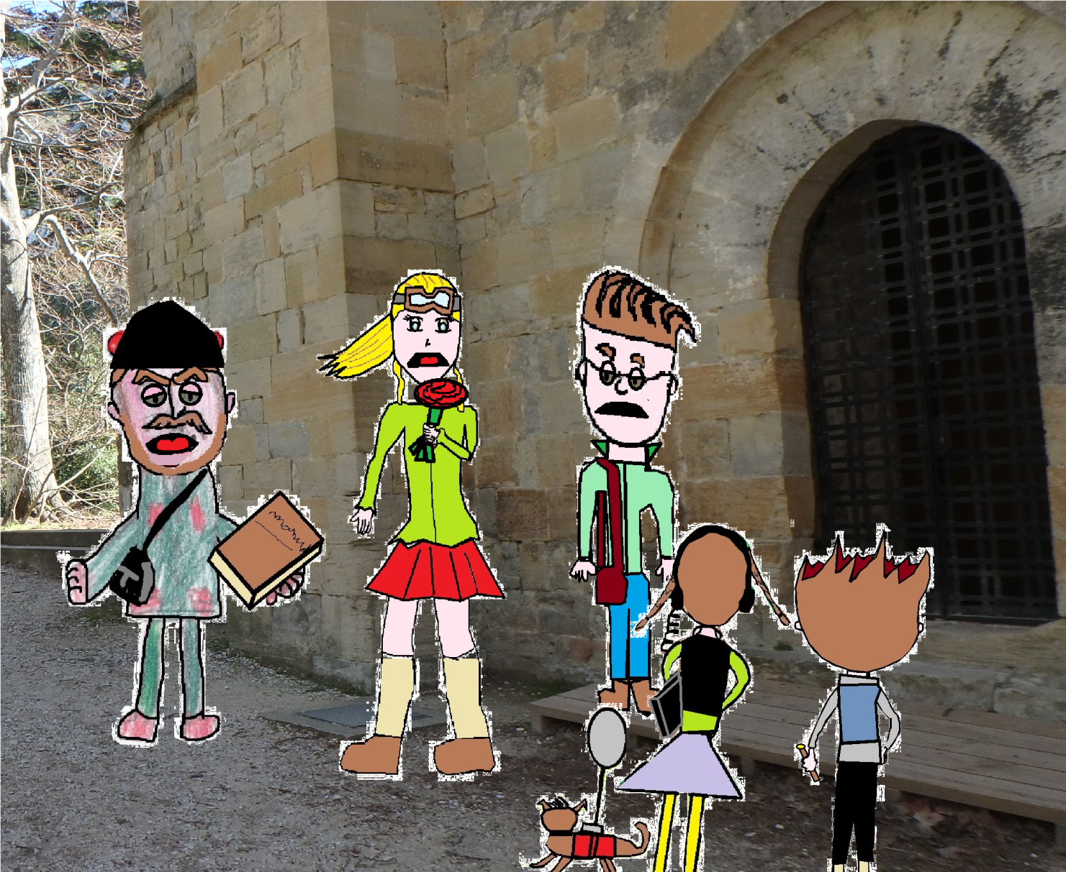
On raconta toute notre histoire. Même Poilu acquiesçait par des aboiements. Nos parents nous regardèrent attentivement, puis se regardèrent interloqués. Tout à coup, ils éclatèrent de rire en nous disant qu’ils n’avaient jamais vu d’enfants avec autant d’imagination. Ils décidèrent qu’il était
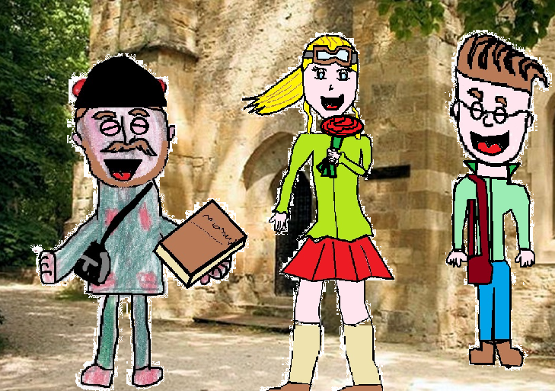
temps de rentrer. Nous n’insistâmes pas et nous les suivîmes, un peu triste que personne ne nous crut. En même temps, qui le pourrait !
L’abbaye nous regardait nous éloigner. Nous nous retournâmes une dernière fois. Nous aperçûmes Blanche qui nous disait au revoir par la fenêtre et
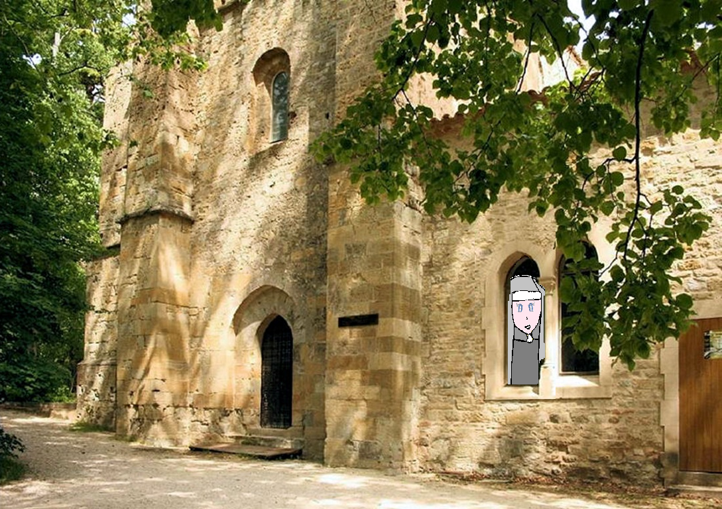
elle disparut. Il nous sembla même entendre un bruit de rugissement comme celui d’un dragon. Nous courûmes pour rattraper nos parents sans plus nous retourner. Il y a parfois des secrets qui doivent rester secrets…

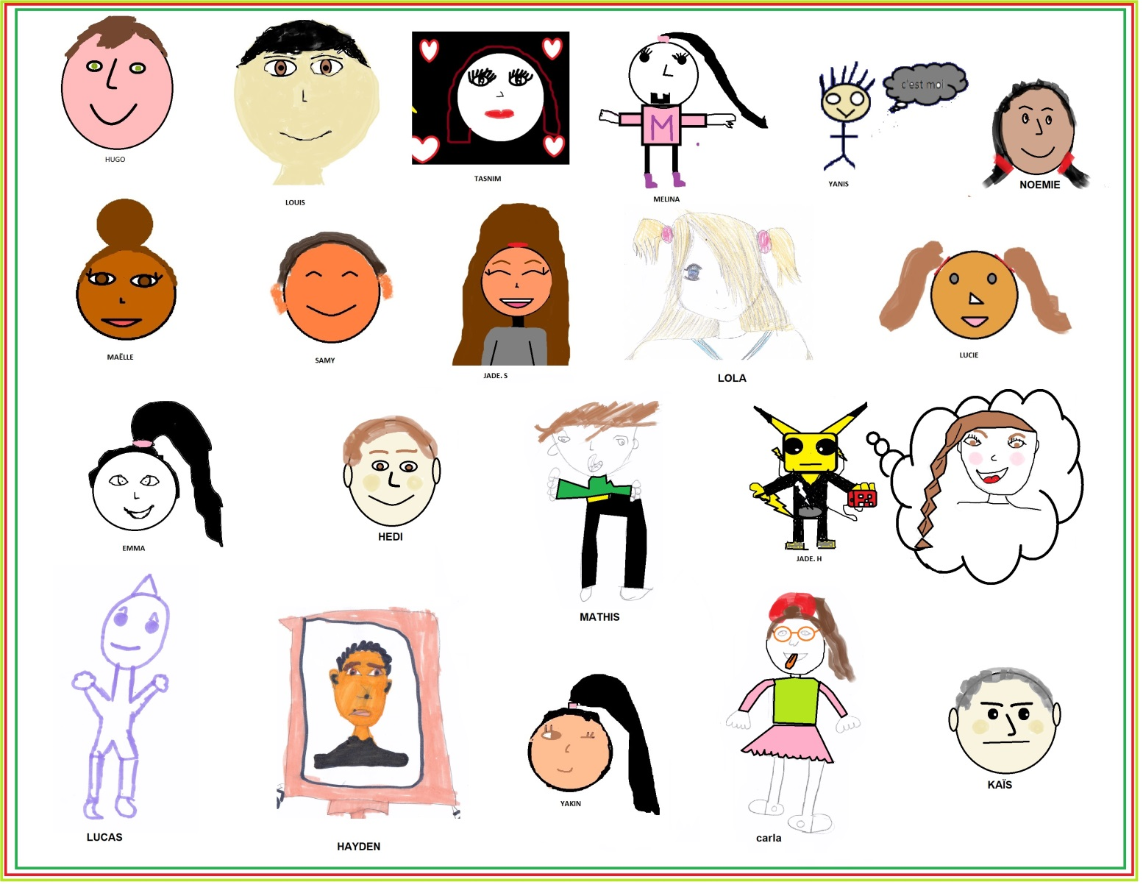
Ecole Nelson Mandela classe de CM1/CM2

Zac du charrel 13400 AUBAGNE

